BORRADOR DEL ACTA DE LA SESION ORDINARIA DEL PLENO DEL EXCMO. CABILDO INSULAR DE FUERTEVENTURA, CELEBRADA EL DIA 18 DE MARZO DE DOS MIL DIECINUEVE

PRESIDENTE: D. MARCIAL MORALES MARTÍN

CONSEJEROS/AS: Dª NATALIA ÉVORA SOTO
D. JOSÉ JUAN HERRERA MARTEL
Dª ROSA DELIA RODRÍGUEZ CLAVIJO
D. ANDRÉS DÍAZ MATOSO
D. RAFAEL F. PÁEZ SANTANA
Dª MARÍA LUISA RAMOS MEDINA
D. JOSÉ ROQUE PÉREZ MARTÍN
Dª EDILIA PÉREZ GUERRA
D. BLAS ACOSTA CABRERA
D. JUAN JIMÉNEZ GONZÁLEZ
D. YLENIA J. ALONSO VIERA
D. JUAN ESTÁRICO QUINTANA
Dª YANIRA L. DOMÍNGUEZ HERRERA
Dª ÁGUEDA MONTELONGO GONZÁLEZ
D. CLAUDIO GUTIÉRREZ VERA
D. ANDRÉS BRIANSÓ CÁRCAMO
Dª SILVIA PEIXOTO GALLEGO
D. ALEJANDRO J. JORGE MORENO
Dª LIDIA ESTHER JAIME ROGER
D. FERNANDO MÉNDEZ RAMOS

No asisten con excusa: D. Gustavo García Suárez, y D. Francisco M. Artiles Sánchez.

VICESECRETARIA: Dª Mª Mercedes Contreras Fernández.

INTERVENTORA ACCTAL.: Dª Mª Dolores Miranda López.

En Puerto del Rosario, Provincia de Las Palmas, siendo las diecisiete horas y treinta y cinco minutos del día dieciocho de marzo de dos mil diecinueve, se reúne el Pleno del Excmo. Cabildo Insular de Fuerteventura, en el Salón de Actos de la Casa Palacio Insular, bajo la Presidencia del Ilmo. Sr. Presidente, D. Marcial Morales Martín, concurriendo los/as., Consejeros/as arriba reseñados y asistidos de la Sra. Vicesecretaria, Dª Mª Mercedes Contreras Fernández.

ORDEN DEL DÍA

1.- APROBACIÓN, SI PROCEDE, DEL BORRADOR DEL ACTA DE LA SESIÓN DE FECHA 30.01.2019 (ORDINARIA).

Dada cuenta del borrador del acta de la sesión de fecha 30.01.2019 (ordinaria), fue aprobada por el voto unánime de todos/as., los/as., Sres./as., Consejeros/as., miembros asistentes.

2.- MODIFICACIÓN DE LAS FECHAS DE CELEBRACIÓN DE LAS SESIONES ORDINARIAS DE LOS PLENOS DE ABRIL Y MAYO DE 2019. ACUERDOS QUE PROCEDAN.

El Sr. Presidente explica la modificación del régimen de sesiones de los plenos ordinarios a celebrar los próximos meses de abril y mayo de 2019, proponiendo establecer las nuevas fechas que se citan:

- Sesión ordinaria del pleno del mes de abril: se celebrará el día 22/04/2019, a las 17:00 horas.

- Sesión ordinaria del pleno del mes de mayo: se celebrará el día 13/05/2019, a las 17:00 horas.

Dª Águeda Montelongo González: cuestión de orden, para preguntar por el motivo del cambio del pleno del mes de mayo.

El Sr. Presidente: lo explica y pide que no haya descalificaciones.

VOTACIÓN Y ACUERDO:

El Pleno de la Corporación, por unanimidad de todos/as., los/as., Sres./as., Consejeros/as., miembros asistentes, ACUERDA:

Modificar el régimen de sesiones de los plenos ordinarios de los meses de abril y mayo próximos, en las siguientes fechas:

- Sesión ordinaria del pleno del mes de abril: se celebrará el día 22/04/2019, a las 17:00 horas.
- Sesión ordinaria del pleno del mes de mayo: se celebrará el día 13/05/2019, a las 17:00 horas.

- En este punto se modifica el orden de la convocatoria, adelantando el punto 10 -

3.- CATÁLOGO DE ZONAS DE PROTECCIÓN PARA LA CONSERVACIÓN DEL RECURSO SURF Y WINDSURF EN LA ISLA DE FUERTEVENTURA. ACUERDOS QUE PROCEDAN.

El Sr. Presidente explica la propuesta.

D. Alejandro Jorge Moreno: se muestra a favor.

D. Andrés Briansó Cárcamo: alaba este primer paso dado, pequeño pero importante en el reconocimiento de esta declaración como Patrimonio Natural.

D. Claudio Gutiérrez Vera: Reclama del Ayuntamiento de la Oliva algo más que la conservación del recurso sur y windsurf, al igual que este Cabildo debería apoyar con un acuerdo plenario.

El Sr. Presidente: añade un párrafo a la propuesta: “instando a todos los Ayuntamientos de la isla a apoyar el presente acuerdo”.

D. Blas Acosta Cabrera: añadir los Ayuntamientos del Sur y completar que el deporte allí sea más el windsurf.

VOTACIÓN Y ACUERDO:

El Pleno de la Corporación, por unanimidad de todos/as., los/as., Sres./as., Consejeros/as., miembros asistentes, ACUERDA:

1) Aprobar y dar cuenta del catálogo de zonas de protección para la conservación del recurso surf y windsurf de la isla de Fuerteventura asumiendo sus principios y declaración e incorporándolo como programa de previsión del Cabildo de Fuerteventura.

2) Instar a todos los Ayuntamientos de Fuerteventura a apoyar el presente acuerdo.

4.- BASES REGULADORAS PARA LA CONCESIÓN DE SUBVENCIONES A LOS SECTORES AGRÍCOLA, GANADERO Y PESQUERO DE FUERTEVENTURA. ACUERDOS QUE PROCEDAN.

D. Juan Estárico Quintana, explica la propuesta.

D. Alejandro Jorge Moreno: Considera la propuesta beneficiosa pero inoportuna.

D. Claudio Gutiérrez Vera: coincide con el Consejero D. Alejandro; la razón es que debe priorizarse la gestión del abono de las ya concedidas.

VOTACIÓN Y ACUERDO:

Visto el informe propuesta de Resolución del Jefe de Servicio de Agricultura, Ganadería y Pesca, D. Casto Berriel Martínez, de fecha 07/03/2019, con el visto bueno del Consejero de Área del Sector Primario, D. Juan Estárico Quintana, con la misma fecha.

Visto el informe de Fiscalización conforme de la Interventora Accidental, Dª Mª Dolores Miranda López, de fecha 11/03/2019.

Visto el dictamen de la Comisión Especial de Cuentas y Presupuestos, de fecha 18/03/2019.

El Pleno de la Corporación, por 20 votos a favor (9 del grupo político Coalición Canaria, 5 del grupo político PSOE, 2 del grupo político Partido Popular, 1 del grupo político Podemos, y 3 del grupo Mixto: NC-IF/ PPM), y 1 abstención (de D. Andrés Briansó Cárcamo, del grupo político Podemos), ACUERDA:

a) Aprobar las nuevas Bases Reguladoras para la concesión de subvenciones a los sectores Agrícola, Ganadero y Pesquero de Fuerteventura elaboradas por el Servicio de agricultura, ganadería, y pesca que sustituirán a las aprobadas para el mismo fin por el Pleno del Cabildo en sesión celebrada el 16 de abril de 2018 que quedaran sin efecto una vez se produzca la aprobación definitiva y entren en vigor las de nueva redacción aquí propuestas cuyo texto en el siguiente:

“BASES REGULADORAS PARA LA CONCESIÓN DE SUBVENCIONES A LOS SECTORES AGRÍCOLA, GANADERO Y PESQUERO DE FUERTEVENTURA

EXPOSICIÓN DE MOTIVOS

El Cabildo de Fuerteventura, como Corporación Local de ámbito Insular, dentro de sus competencias en el fomento y la administración de los intereses de la Isla, y de acuerdo con las disposiciones legales de aplicación, ha venido desarrollando una política de apoyo a los sectores primarios mediante la concesión de ayudas económicas a las inversiones destinadas a la modernización y mejora de las instalaciones y medios productivos que, conjuntamente con otras actuaciones como la asistencia técnica y el asesoramiento por personal facultativo y técnico especializado, han contribuido a que estos sectores primarios estratégicos en la política económica insular, tengan mejores y más competitivos medios de producción adaptados a los avances legislativos en materia agroalimentaria y de tratamiento y protección de los animales.
No obstante, este proceso modernizador, a nivel global, no es una meta, sino un camino que estos sectores se ven obligados a recorrer en una permanente adecuación y mejora de sus medios de producción que deben ser renovados y puestos al día para mantener la competitividad de sus producciones, por lo que en consecuencia el Cabildo de Fuerteventura continua con el desarrollo de su política de ayudas a estos sectores.
Para ello, de acuerdo con la Ordenanza General Reguladora de Subvenciones aprobada al efecto, el Plan Estratégico de la Gestión de subvenciones Públicas en materia de Agricultura, Ganadería y Pesca y demás normativa de aplicación, el Cabildo de Fuerteventura prevé la concesión de subvenciones a las inversiones en los citados sectores económicos reguladas por las presentes Bases Especificas.

ART. 1.- RÉGIMEN JURÍDICO.

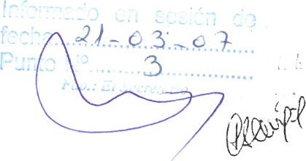
Las presentes Bases especificas regularán y fijarán los criterios y procedimiento de concesión de subvenciones otorgadas por el Cabildo de Fuerteventura en materia de Agricultura, Ganadería y Pesca, en el marco del régimen jurídico definido en las Bases de Ejecución del Presupuesto, por la Ordenanza General Reguladora de Subvenciones del Cabildo de Fuerteventura, Ley 38/2003, de 17 de noviembre, General de Subvenciones; R. D. 887/2.006 de 21 de julio, por el que se aprueba el Reglamento de la Ley General de Subvenciones; Ley 39/2015 de 1 de octubre del Procedimiento Administrativo Común de las Administraciones Públicas, y las restantes normas de derecho administrativo que, en su caso, sean aplicables y en su defecto las normas de derecho privado.

ART. 2 - CRÉDITO PRESUPUESTARIO
La financiación de las subvenciones estará limitada a la existencia de disponibilidad presupuestaria y se efectuará con cargo a los créditos presupuestarios destinados a este fin en cada ejercicio económico.

La cuantía de la subvención que se conceda se establecerá aplicando los criterios de baremación reseñados en la base séptima de las presentes bases, pudiendo alcanzar hasta el 100% del coste actuación a desarrollar por el beneficiario que, en cualquier caso, no excederá del límite contemplado para cada línea de trabajo o subvenciones, salvo proyectos o programas que incluyan inversiones en bienes inmuebles, en cuyo caso podrá modificarse dicho límite por el Consejo de Gobierno Insular.

ART. 3 - OBJETO.
Es objeto de las presentes bases regular la concesión de subvenciones a los sectores agrícola, ganadero y pesquero de Fuerteventura para las actuaciones que se dirán, en régimen de concurrencia competitiva, basándose en los principios de publicidad, transparencia, concurrencia, objetividad, igualdad y no-discriminación.

ART. 4.- REQUISITOS GENERALES.
Para obtener las subvenciones objeto de las presentes bases se deberán reunir y acreditas los siguientes requisitos:

A.- De los beneficiarios:
Tendrán la consideración de beneficiarios las personas físicas o jurídicas con domicilio social en Fuerteventura que cumplan con las siguientes obligaciones:

1.- Cumplir el proyecto o actividad que fundamentó la concesión de la subvención.
2.- Justificar ante el Cabildo, el cumplimiento de los requisitos y condiciones, así como la realización de la actividad y finalidad que determine la concesión de la subvención.
3.- Someterse a las actuaciones de comprobación y control que sean debidamente requeridas por los órganos de la Corporación, aportando cuanta información le sea requerida en el ejercicio de estas actuaciones y que estén relacionadas con la concesión de la subvención.
4.- Comunicar al Cabildo la obtención de otras subvenciones, ayudas, ingresos o recursos que financien las actividades subvencionadas. Esta comunicación deberá efectuarse tan pronto como se conozca, y en todo caso, con anterioridad a la justificación de la aplicación dada a los fondos percibidos.
5.- Acreditar con anterioridad a dictarse la propuesta de resolución de concesión que se halla al corriente en el cumplimiento de sus obligaciones tributarias y frente a la Seguridad Social.
6.- Disponer de los libros contables, registros diligenciados y demás documentos debidamente auditados en los términos exigidos por la legislación mercantil y sectorial aplicable, o en su caso, los estados contables que garanticen el adecuado ejercicio de las facultades de comprobación y control.
- Conservar los documentos justificativos de la aplicación de los fondos recibidos, incluidos los documentos electrónicos, en tanto puedan ser objeto de las actuaciones de control y comprobación.
8.- Dar la adecuada publicidad del carácter público de la financiación de programas, actividades, inversiones o actuaciones de cualquier tipo que sean objeto de subvención, con el logotipo aprobado por el Cabildo Insular de Fuerteventura, a excepción de las actividades en las que no se elabore documentación o programa impreso
9.- Proceder al reintegro de los fondos públicos percibidos en los supuestos contemplados en el artículo 37 de la LGS.
10.- Obtener y en su caso acreditar cuantas autorizaciones sean precisas para la realización de la actividad subvencionada y cumplir sus determinaciones.

11.- En el caso de inversiones inventariables: mantener la mejora objeto de la subvención durante un periodo mínimo de cinco años, contados desde la fecha de la concesión.
12.- A los efectos de estas bases se considerarán productores profesionales a aquellos que declaren ingresos por la actividad para la cual solicitan la subvención. En el caso de productores de primera implantación que no pueden justificar aún ingresos por su actividad, serán considerados como profesionales si disponen de alta censal.
13.- Las subvenciones para el sector pesquero se establecen exclusivamente para profesionales de la lista tercera en actividad.

B.- De la inversión o actividad objeto de la subvención

1.- Que su aplicación se realice en Fuerteventura salvo que por razones de su propia naturaleza deban realizarse fuera, como viajes, asistencia a Ferias, estudios u otros de análoga naturaleza.
2.- Que se inicie en el año natural de la convocatoria. También podrán acogerse a la línea correspondiente convocada, actuaciones del ejercicio anterior siempre que dicha línea no hubiese sido convocada en dicho ejercicio anterior y así se especifique en la convocatoria.
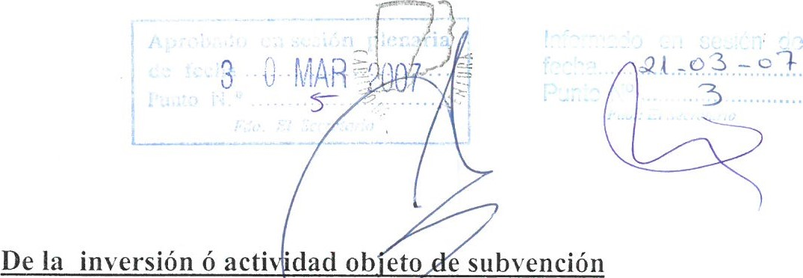
3.- Que cuente con informe técnico de la Consejería de Agricultura, Ganadería y Pesca del Cabildo de Fuerteventura que garantice la originalidad de la inversión, es decir, que los equipos no sean de segunda mano, salvo que se especifique lo contrario en las condiciones de la línea convocada o en la propia convocatoria.
B.
4.- Que la inversión se complete y justifique antes del 30 de noviembre del año de la convocatoria. En casos justificados, a solicitud del interesado previa a treinta días del fin del plazo otorgado, podrá acordarse por el órgano competente una segunda fase de la inversión en el año siguiente. Las inversiones se realizaran como máximo en dos anualidades, debiendo especificarse el importe y alcance de cada una.

ART. 5 .- DEFINICIONES

A los efectos de estas bases se entienden las siguientes definiciones:

Actividad agraria, ganadera y pesquera:

- El conjunto de trabajos que se requieren para la obtención de productos agrícolas, ganaderos y pesqueros.

- Asimismo, se considerará como actividad agraria del agricultor o ganadero la venta directa de la producción propia, en su explotación, en mercados municipales o en lugares que no sean establecimientos comerciales permanentes, incluida la entrega de la producción a cooperativas o asociaciones agrarias para su comercialización en común

Elementos de la explotación:

Son elementos de la explotación los siguientes:

- Los bienes inmuebles y dependencias de naturaleza rústica y cualesquiera otros que son objeto de aprovechamiento agrario permanente, y los ganados, máquinas, aperos y equipos agropecuarios necesarios para la producción, integrados en la explotación y efectos a la misma, cuyo aprovechamiento y utilización corresponden a su titular.

- Las embarcaciones de la lista tercera y los aparejos necesarios para la pesca profesional de acuerdo con la licencia de pesca autorizada.

- Las instalaciones en tierra auxiliares de la actividad pesquera como cuartos de pertrechos, lonja, almacenes y cofradías.

Titular de la explotación o embarcación:

- La persona física o jurídica titular de los derechos de una explotación agrícola ó pecuaria ó de una embarcación de lista tercera, bien como propietario ó como arrendatario, que organiza y decide los bienes y derechos integrantes de la misma, asumiendo los riesgos y las responsabilidades civil, social y fiscal que puedan derivarse de su gestión.

Productor profesional a título principal o a tiempo completo
- Persona física o jurídica titular de una explotación agraria que obtenga al menos el 50 % de sus ingresos por su actividad agrícola, ganadera o pesquera y actividades complementarias a la misma, como transformación y venta de sus propios productos.

Productor profesional a tiempo parcial:
- Persona física o jurídica titular de una explotación agraria que obtenga más del 10% y menos del 50 % de sus ingresos por la actividad agraria. Se verificará técnicamente que los ingresos guarden proporcionalidad con la inversión a realizar.

Productor no profesional:
- Aquel que declare menos del 10 % de sus ingresos o no declare por la actividad agropecuaria.

Profesional del mar:
- Titular de una embarcación de la lista tercera correctamente despachada para la navegación y la pesca o profesional enrolado a bordo para las labores pesqueras.

Joven productor en primera incorporación:
- Aquel que tenga entre 18 y 39 años y pretenda ejercer la actividad agraria o pesquera como titular de una explotación propia, que no haya obtenido anteriormente rentas por dichas actividades como titular de una explotación. En todo caso debe acreditar ingresos por la actividad o alta en la seguridad social y comprometerse a obtener al menos el 50% de sus ingresos de la actividad agropecuaria o pesquera a los dos años de su inicio.

- Tendrán el tratamiento de joven productor en primera instalación las personas jurídicas cuya actividad principal sea la agricultura, la ganadería y/o la pesca, que no haya obtenido anteriormente rentas por la actividad que va a desarrollar, y que al menos el 50% de sus socios sean jóvenes entre 18 y 39 años y no hayan sido beneficiarios de las ayudas para la incorporación de jóvenes.

Entidades Asociativas:
- Asociaciones de cualquier índole de productores agropecuarios cuyo objetivo principal esté relacionado con la producción, transformación o comercialización de sus producciones o bien a la adquisición de inputs para suministrar a sus socios.
- Al menos el 30% de los socios deben ser productores profesionales.
Primera Instalación:
- Aquella en la que un joven accede por primera vez a la titularidad de un sistema productivo agropecuario o pesquero, y pretenda ejercer en el su actividad agricultor, ganadero o pescador profesional.

ART. 6 - REQUISITOS ESPECÍFICOS DE CADA LINEA DE AYUDAS

Atendiendo a las líneas de ayuda y subvenciones establecidas en el Plan Estratégico aprobado al efecto, los requisitos específicos para acceder a cada una de ellas, su dotación y documentación necesaria son los siguientes:

LINEA 1.- SUBVENCIONES A LAS AGRUPACIONES DE DEFENSA SANITARIA
Beneficiarios:
Agrupaciones de Defensa Sanitaria ganadera radicadas en Fuerteventura y con ámbito de actuación dentro de la Isla.

Objeto:
Realización de programas de medidas higiénico sanitarias comunes a los integrantes de la ADS con objeto de mejorar la sanidad de sus rebaños, disminución de bajas y mejora sanitaria de las producciones.

Documentación específica:
- Estatutos, acta de constitución y tarjeta del C.I.F.
- Acreditación del representante
- Programa sanitario o actividades para el que se solicita la ayuda con presupuesto de ingresos y gastos que lo financian.

Justificación:
- Justificantes de los gastos realizados y abonados de acuerdo con el presupuesto que fundamentó la concesión de la ayuda.
- Memoria de las acciones realizadas firmada por el veterinario responsable de la Agrupación.
Anticipo:
Podrá solicitarse, y en su caso obtenerse, el abono anticipado de la subvención concedida, que, en todo caso, será justificada en los plazos indicados en la correspondiente convocatoria.

Límites máximos de subvención:
Hasta el 100% del presupuesto aprobado según disponibilidad presupuestaria. La consignación presupuestaria existente será distribuida proporcionalmente a las cabezas de ganado acogidas al programa sanitario de cada ADS.
LINEA 2.- BECAS DE FORMACIÓN E INVESTIGACION AGROPECUARIA

Beneficiarios:
Estudiantes o postgraduados de estudios agropecuarios o pesqueros.

Objeto:
- Financiar los estudios de formación en aquellas especialidades de alto interés para el desarrollo agropecuario y pesquero de la Isla que serán indicados en la convocatoria.
- Financiar proyectos de investigación, estudios, planificación o desarrollo de actividades agropecuarias o pesqueras en su fase de proyecto, que sean de aplicación a los sectores primarios de Fuerteventura por su carácter experimental, complementario o innovador que sean aprobados por el Cabildo de Fuerteventura.

Documentación específica:
- Acreditación de los estudios a realizar
- Planeamiento del proyecto a desarrollar y plan financiero
- Acreditación de la personalidad del beneficiario

Justificación:
- Memoria justificativa del trabajo realizado, que, en todo caso pasará a ser copropiedad del autor y del Cabildo de Fuerteventura.
- Justificantes de los gastos realizados y abonados de acuerdo con el presupuesto que fundamentó la concesión de la ayuda.
Anticipo:
Podrá solicitarse, y en su caso obtenerse, el abono total ó parcial anticipado de la subvención concedida, que, en todo caso, será justificada cuando proceda.
Límites máximos de subvención:
Hasta el 100% del presupuesto aprobado hasta 8.000 euros

LINEA 3.- SUBVENCIONES PARA EL FOMENTO Y RECUPERACIÓN DE RAZAS AUTOCTONAS.

Beneficiarios:
Entidades sin ánimo de lucro cuya objeto social sea el fomento, recuperación conservación y promoción de las razas autóctonas.
Objeto:
Financiación de proyectos de conservación del patrimonio genético de Fuerteventura presentados por los beneficiarios y aprobados por el Cabildo de Fuerteventura.
Documentación específica:
- Estatutos, acta de constitución y tarjeta del C.I.F.
- Acreditación del representante
- Planeamiento del proyecto a desarrollar y plan de financiación.
Justificación:
- Justificantes de los gastos realizados y abonados de acuerdo al presupuesto que fundamentó la concesión de la ayuda.
- Memoria del trabajo realizado.
Anticipo:
- Podrá solicitarse, y en su caso obtenerse, el abono total o parcial anticipado de la subvención concedida, que, en todo caso, será justificada cuando proceda.

Límites máximos de subvención:
100% del presupuesto aprobado hasta 8.000 euros

LINEA 4.- SUBVENCIONES PARA EL FOMENTO DE LA RECRIA GANADERA

Beneficiarios:

Ganaderos a tiempo total o parcial.

Objeto:
Promocionar el crecimiento de la ganadería y su constante renovación mediante el fomento de la recría de hembras de reposición

Documentación específica:
- Acreditación de la personalidad del beneficiario
- Planeamiento de la actividad a desarrollar para la cual se solicita el auxilio económico conteniendo presupuesto y plan financiero.

Justificación:
- Justificantes de los gastos realizados y abonados de acuerdo con el presupuesto que fundamentó la concesión de la ayuda.
- Memoria de la actuación realizada conformada por el técnico correspondiente del Cabildo de Fuerteventura.

Anticipo:
No se facilitará anticipo para la inversión a realizar excepto con avales legalmente establecidos.
Límites máximos de subvención:
Con carácter general se establecen los siguientes límites:
- Profesionales: Hasta 30 euros por animal recría hasta un máximo de 6.000 euros por explotación.
- Profesionales a tiempo parcial: Hasta 20 euros por animal recría hasta un máximo de 4.000 euros por explotación.

Condiciones:
Se solicitara la ayuda indicando el número de hembras a recriar que será abonada cuando los animales cumplan seis meses.
El beneficiario se comprometerá a que los animales permanezcan en su explotación como mínimo un año desde el cobro de la ayuda.
La convocatoria definirá las especies que pueden acoger a esta ayuda.

LINEA 5.- SUBVENCIONES AL SECTOR AGRICOLA, GANADERO Y PESQUERO: ACCIONES NO INVENTARIABLES

Beneficiarios:
- Agricultores, ganaderos, pescadores, empresarios agropecuarios y armadores de buques de pesca profesional.
Objeto:
- Financiación de proyectos de inversiones no inventariables para la protección, mejora y modernización de sus sistemas productivos.

- Alquiler de maquinaria de titularidad privada para la reparación de fincas destinadas a cultivos, para labores agropecuarias, suministro de energía eléctrica, suministro de agua, adquisición de insumos, formación y asistencia técnica, transportes y similares.
- Con carácter excepcional se incluyen en esta línea ayudas para el vallado de cultivos facialmente desmontables con la finalidad de protegerlos de los daños por animales.

Documentación específica:
- Acreditación de la personalidad del beneficiario
- Planeamiento de la actividad a desarrollar para la cual se solicita el auxilio económico conteniendo presupuesto y plan financiero.

Justificación:
- Justificantes de los gastos realizados y abonados de acuerdo con el presupuesto que fundamentó la concesión de la ayuda.
- Memoria de la actuación realizada conformada por el técnico correspondiente del Cabildo de Fuerteventura.
Anticipo:
No se facilitará anticipo para la inversión a realizar excepto con avales legalmente establecidos.
Límites máximos de subvención:
Con carácter general se establecen los siguientes límites:
- Profesionales: 100 % del presupuesto aprobado y hasta 15.000 €
- Profesionales a tiempo parcial: 75 % del presupuesto aprobado hasta 10.000 €
- Para el vallado de cultivos se subvencionará exclusivamente la valla indispensable para la protección del mismo, empleándose la valla adecuada a cada caso según informe técnico del Cabildo de Fuerteventura. El importe de la subvención será del 50% del coste del material empleado con un límite del 50% de los límites máximos de esta línea de ayudas contemplados en este apartado, es decir profesionales 7.500 €, 5.000 y no profesionales 2.500 €.

LINEA 6.- SUBVENCIONES A ASOCIACIONES INSTITUCIONES

Beneficiarios:

Asociaciones Agropecuarias y Pesqueras, e Instituciones Públicas ó privadas.
Objeto:
Financiación de actuaciones en el sector primario del que se obtenga un beneficio colectivo, social, ó de amplia difusión en Fuerteventura. El beneficiario deberá aportar medios técnicos o materiales para la consecución de un beneficio común con el Cabildo de la Isla.

Documentación específica:
- Estatutos, acta de constitución y tarjeta del C.I.F.
- Acreditación del representante
- Planeamiento de la actividad para la que se solicita la ayuda conteniendo presupuesto de ingresos y gastos.

Justificación:
- Justificantes de los gastos realizados y abonados de acuerdo con el presupuesto que fundamentó la concesión de la ayuda.
- Memoria de las acciones realizadas.

Anticipo:
Podrá solicitarse, y en su caso obtenerse, el abono total o parcial anticipado de subvención concedida, que, en todo caso, será justificada cuando proceda

Límites máximos de subvención:
Hasta el 100 % del presupuesto aprobado hasta 30.000 €uros

LINEA 7.- SUBVENCIONES A ORGANISMOS, ASOCIACIONES O SIMILARES, DE FOMENTO, PROMOCION Ó CALIFICADORES DE CALIDAD.
Beneficiarios:
Organismos, asociaciones o similares de fomento, promoción o calificadores de calidad de productos agroalimentarios y pesqueros cuya actividad se desarrolle en Fuerteventura y para productos de la Isla.

Objeto:
Financiación de gastos corrientes ó extraordinarios de la entidad necesarios para el desarrollo de sus funciones.

Documentación específica:
- Estatutos, acta de constitución y tarjeta del C.I.F.
- Acreditación del representante
- Planeamiento de las actuaciones a realizar con presupuesto de ingresos y gastos para el desarrollo de las mismas.

Justificación:
- Justificantes de los gastos realizados y abonados de acuerdo con el presupuesto que fundamentó la concesión de la ayuda. Memoria de las acciones realizadas
Anticipo:
Podrá solicitarse, y en su caso obtenerse, el abono anticipado total o parcial de la subvención concedida, que, en todo caso, será justificada cuando proceda.
Límites máximos de subvención:
Hasta el 100% del presupuesto aprobado hasta 35.000 €.

LINEA 8.- SUBVENCIONES A COOPERATIVAS Y ASOCIACIONES AGROPECUARIAS Y PESQUERA PARA INVERSIONES NO INVENTARIABLES

Beneficiarios:

Cooperativas Agropecuarias, Cofradías de pescadores y Asociaciones del Sector Primario.

Objeto:
Financiar inversiones colectivas no inventariables destinadas a mejorar la productividad, la gestión de la entidad y los proyectos, estudios, campañas y demás iniciativas de mejora de la actividad.

Documentación específica:
- Estatutos, acta de constitución y tarjeta del C.I.F.
- Acreditación del representante
- Planeamiento de la actuación para la que se solicita ayuda con presupuesto de ingresos y gastos para le desarrollo de la misma.

Justificación:
- Justificantes de los gastos realizados y abonados de acuerdo con el presupuesto que fundamentó la concesión de la ayuda.
- Memoria de las acciones realizadas.
Anticipo:

Podrá solicitarse, y en su caso obtenerse, el abono anticipado total o parcial de la subvención concedida, que, en todo caso, será justificada cuando proceda

Límites máximos de subvención:

Hasta el 100 % del presupuesto aprobado hasta 25.000 €uros

LINEA 9.- SUBVENCION A LA IMPORTACION DE ALIMENTOS PARA EL GANADO.

Beneficiarios:
Cooperativas Agropecuarias o Asociaciones ganaderas de cualquier índole, incluso temporales para el fin perseguido, y productores individuales.

Objeto:
Financiar la importación directa de alimentos para el ganado cuyo objetivo sea disminuir costes de adquisición, transporte, manipulación y gestión del proceso, repercutiendo directamente el beneficio obtenido en el importe que los ganaderos abonan por los mencionados alimentos.

Documentación específica:
- Estatutos, acta de constitución y tarjeta del C.I.F. en su caso.
- Acreditación del representante
- Planeamiento de la actividad para la que se solicita ayuda con presupuesto de ingresos y gastos de la misma.

Justificación:
- Justificantes de los gastos realizados y abonados de acuerdo con el presupuesto que fundamentó la concesión de la ayuda, y en todo caso de los alimentos adquiridos que deben ser no menos de 1000 Kg. cada 60 €uros de subvención.
- Memoria de las acciones realizadas.
Anticipo:
Podrá solicitarse, y en su caso obtenerse, el abono total o parcial anticipado de la subvención concedida, que, en todo caso, será justificada cuando proceda.

Limite máximos de subvención:
Hasta 60 € por tonelada de alimentos hasta 30.000 €uros por beneficiario.

LINEA 10.- ACCIONES EXPERIMENTALES DE FINCAS COLABORADORAS.

Beneficiarios:
Agricultores, ganaderos y pescadores profesionales

Objeto:
Financiar el desarrollo en sus fincas o medios de producción de un programa experimental agropecuario o pesquero o de desarrollo tecnológico en colaboración con el Cabildo de Fuerteventura, cuyos resultados sean aplicables a amplias bases del sector productivo.
Documentación específica:
- Acreditación de la personalidad del beneficiario
- Planeamiento de la actuación a realizar con presupuesto de ingresos y gastos para el desarrollo de la misma.
Justificación:
- Justificantes de los gastos realizados y abonados de acuerdo con el presupuesto que fundamentó la concesión de la ayuda.
- Memoria de las acciones realizadas con los resultados obtenidos.
Anticipo:
Podrá solicitarse, y en su caso obtenerse, el abono anticipado total o parcial de la subvención concedida, que, en todo caso, será justificada cuando proceda.

Límite máximo de subvención:

Hasta el 100 % del presupuesto aprobado hasta 10.000 €uros

LINEA 11.- VIAJES DIDACTICOS DEL SECTOR AGRÍCOLA, GANADERO Y PESQUERO.
Beneficiarios:
Asociaciones de agricultores, ganaderos y/o pescadores titulares de explotaciones o sus entidades asociativas y Grupos de Desarrollo Local o Pesquero.

Objeto:

Financiar viajes formativos visitando ferias, explotaciones u otras instalaciones similares con objeto de aprender nuevas técnicas o sistemas para su implantación en Fuerteventura.
Documentación específica:
- Estatutos, acta de constitución y tarjeta del C.I.F.
- Acreditación del representante
- Planeamiento incluyendo programa del viaje y actividades a desarrollar y presupuesto de ingresos y gastos.
- Relación nominal de participantes en el programa del viaje cuando se trate de una asociación.
Justificación:
- Justificantes de los gastos realizados y abonados de acuerdo con el presupuesto que fundamentó la concesión de la ayuda.
- Memoria de las acciones realizadas.
Anticipo:
Podrá solicitarse, y en su caso obtenerse, el abono anticipado total o parcial de la subvención concedida, que, en todo caso, será justificada cuando proceda.

Límite máximo de subvención:
Hasta el 100 % del presupuesto aprobado hasta 35.000 €
LINEA 12.- SUBVENCIONES A COFRADIAS, COOPERATIVAS Y ASOCIACIONES AGROPECUARIAS PARA INVERSIONES INVENTARIABLES
Beneficiarios:
Cooperativas Agropecuarias, Cofradías de pescadores y Asociaciones del sector primario.Quedan excluidos de esta línea los agricultores, ganaderos, empresarios agropecuarios y pesqueros y marineros a título individual.

Objeto:
Financiar inversiones colectivas inventariables, equipamientos, elementos productivos e instalaciones destinadas a mejorar la eficacia productiva.

Documentación especifica:

- Estatutos, acta de constitución y tarjeta del C.I.F.
- Acreditación del representante.
- Planeamiento de la inversión para la que se solicita ayuda y presupuesto de ingreso a gastos de la misma.

Justificación:
- Justificantes de los gastos realizados y abonados de acuerdo con el presupuesto que fundamentó la concesión de la ayuda.
- Memoria de las acciones realizadas.

Anticipo:
Podrá solicitarse, y en su caso obtenerse, el abono anticipado total o parcial de la subvención concedida, que, en todo caso, será justificada cuando proceda.
Límite máximo de subvención:
Hasta el 100 % del presupuesto aprobado hasta 50.000 €.
LINEA 13.- SUBVENCION AYUDAS AGROPECUARIAS INDIVIDUALES
Beneficiarios:
Agricultores, ganaderos, empresarios agropecuarios, pescadores y armadores exclusivamente de la lista tercera. Quedan excluidas de esta línea las cooperativas, cofradías y asociaciones de cualquier índole, y los profesionales del mar pero solo cuando se convoque su línea específica.

Objeto:
Financiar proyectos de inversiones inventariables en medios productivos, instalaciones ó equipamientos para la mejora y modernización de la eficacia productiva de su actividad.
Documentación específica:
- Acreditación de la personalidad del beneficiario:
- Planeamiento de la actividad a desarrollar para la cual se solicita el auxilio económico con presupuesto de ingresos y gastos.
Justificación:
- Justificantes de los gastos realizados y abonados de acuerdo con el presupuesto que fundamentó la concesión de ayuda.
- Memoria de la actuación realizada.
Anticipo:
No se facilitará anticipo para la inversión a realizar excepto con avales legalmente establecidos.

Límite máximo de subvención:
Profesionales a tiempo completo |  | Profesionales tiempo parcial
Presupuesto aprobado hasta | Subvención hasta | Presupuesto aprobado hasta | Subvención hasta
75 % | 35.000 | 50 % | 20.000

Límite máximo de inversión: 70.000 €

LINEA 14.- SUBVENCION AYUDAS AGROPECUARIAS INDIVIDUALES ESPECÍFICA PARA ACCIONES INVENTARIABLES DEL SECTOR AGRICOLA

Beneficiarios: Se dispone dentro de esta línea ayudas para agricultores profesionales a tiempo completo o parcial distribuidas en 10 medidas:

Medida 1.- Agricultores en general que generen ingresos por su actividad
Medida 2.- Agricultores dedicados al cultivo de frutas, hortalizas o
legumbres. Se excluyen otros cultivos.
Medida 3.- Productores de agricultura ecológica registrados en el RAE.
Medida 4.- Agricultores dedicados al cultivo de tomate de exportación o mercado interior
Medida 5.- Agricultores dedicados al cultivo de la papa.
Medida 6.- Agricultores dedicados al cultivo del olivo
Medida 7.- Agricultores dedicados al cultivo de la viña. Se excluyen inversiones en bodegas y material para las mismas.
Medida 8.- Viticultores bodegueros: solamente inversiones para la construcción y equipamiento de bodegas.
Medida 9.- Agricultores dedicados al cultivo del Aloe
Medida 10.- Agricultores dedicados a otros cultivos no especificados o a detallar en la convocatoria de subvenciones.

La convocatoria anual de subvenciones que apruebe el Consejo de Gobierno, indicará las medidas que se incluyen en la misma de acuerdo con las necesidades del sector.

Objeto:
Financiar proyectos de inversiones inventariables en medios productivos, instalaciones o equipamientos para la mejora y modernización de la eficacia productiva de su actividad.

Documentación específica:
- Acreditación de la personalidad del beneficiario:
- Planeamiento de la actividad a desarrollar para la cual se solicita el auxilio económico con presupuesto de ingresos y gastos.

Justificación:
- Justificantes de los gastos realizados y abonados de acuerdo con el presupuesto que fundamentó la concesión de ayuda.
- Memoria de la actuación realizada.

Anticipo:
No se facilitará anticipo para la inversión a realizar excepto con avales legalmente establecidos.
Límite máximo de subvención: 70.000 €
Profesionales a tiempo completo |  | Profesionales tiempo parcial
Presupuesto aprobado hasta | Subvención hasta | Presupuesto aprobado hasta | Subvención hasta
75 % | 35.000 | 50 % | 20.000
Límite máximo de inversión: 70.000 €

LINEA 15.- SUBVENCION AYUDAS AGROPECUARIAS INDIVIDUALES ESPECÍFICA PARA ACCIONES INVENTARIABLES DEL SECTOR GANADERO

Beneficiarios: Se dispone dentro de esta línea ayudas para ganaderos profesionales a tiempo completo o parcial distribuidas en 10 medidas:

Medida 1.- Ganaderos profesionales o a tiempo parcial que generen ingresos por su actividad y sus medios de producción.
Medida 2.- Jóvenes ganaderos en su primera incorporación. Se incluye la construcción y equipamiento de las instalaciones
Medida 3.- Jóvenes ganaderos: Ampliación y mejora de las instalaciones y equipos
Medida 4.- Instalaciones y equipamiento en líneas de alimentación: comederos, silos, equipos de mezcla, distribuidores, clasificadores de alimentos y similares incluyendo equipo informático de control y registros así como las obras de albañilería necesarios para ello.
Medida 5.- Instalaciones y equipamiento en líneas de ordeño y mantenimiento de la leche incluyendo sistemas de ordeño y sus elementos, conducciones, tanques de frio y elementos similares incluso sistemas informáticos para control de los procesos y registros.
Medida 6.- Instalaciones y equipamiento destinados al tratamiento de la leche y fabricación de productos lácteos, ampliación y mejora de queserías artesanales ubicadas en la explotación o fuera de ella.
Medida 7.- Nodrizas y equipamiento para la cría y recría de ganado.
Medida 8.- Equipamiento diverso para la actividad ganadera, productora y comercializadora determinado en la convocatoria de subvenciones.

Objeto:
Financiar proyectos de inversiones inventariables en medios productivos, instalaciones ó equipamientos para la mejora y modernización de la eficacia productiva de su actividad.
Documentación específica:
- Acreditación de la personalidad del beneficiario:
- Planeamiento de la actividad a desarrollar para la cual se solicita el auxilio económico con presupuesto de ingresos y gastos.

Justificación:
- Justificantes de los gastos realizados y abonados de acuerdo con el presupuesto que fundamentó la concesión de ayuda.
- Memoria de la actuación realizada.
Anticipo:
No se facilitará anticipo para la inversión a realizar excepto con avales legalmente establecidos.
Límite máximo de subvención:

Profesionales a tiempo completo |  | Profesionales tiempo parcial
Presupuesto aprobado hasta | Subvención hasta | Presupuesto aprobado hasta | Subvención hasta
75 % | 35.000 | 50 % | 20.000
Límite máximo de inversión: 70.000 €

LINEA 16.- SUBVENCIONES PARA EQUIPAMIENTO PESQUERO
Beneficiarios:
Pescadores y armadores exclusivamente de la lista tercera.
Objeto:
Se establecen ayudas para la adquisición de equipos de control del buque, motores propulsores y auxiliares, detectores y localizadores de pesca, equipos mecánicos y/o electrónicos de pesca y similares, reformas, mejoras y modernización del buque, pertrechos para la eficacia productiva de la actividad y elementos de seguridad y salud.
Quedan excluidos los elementos fungibles como anzuelos, líneas de pesca y carnada

Solo se subvencionara la adquisición de un buque de pesca si este es trabajado directamente por el adquirente con el compromiso de mantener la actividad durante 5 años.

Las adquisiciones de buques de pesca de nueva construcción o de segunda mano serán subvencionables en el caso de que el vendedor abandone la actividad por jubilación, invalidez, adquisición de una nueva embarcación de mayores dimensiones, adaptación a nuevos tipos de capturas o por causa de fuerza mayor y el adquirente mejore sus condiciones de pesca y seguridad marítima, carezca y haya carecido de buque pesquero los últimos tres años o sea una nueva incorporación en posesión de los títulos habilitantes y adquiera el barco para ser trabajado directamente por el adquirente.

Documentación específica:
- Acreditación de la personalidad del beneficiario y titulación.
- Documentación del buque objeto de la mejora debidamente despachado para pesca ó con permiso de construcción o reformas en su caso
- Planeamiento de la actividad a desarrollar para la cual se solicita el auxilio económico con presupuesto de ingresos y gastos:

- Justificación:

- Justificantes de los gastos realizados y abonados de acuerdo con el presupuesto que fundamento la concesión de la ayuda.
- Memoria de la actuación realizada.
Anticipo:

No se facilitará anticipo para la inversión a realizar excepto con avales legalmente establecidos.

Límite máximo de subvención.
- Hasta el 75 % del importe aprobado, con límite máximo de 25.000 €
LINEA 17.- SUBVENCION PARA LA RETIRADA DE CADAVERES
Beneficiarios:
Ganaderos profesionales que tengan inscritos los animales en el RIA
Objeto:

Subvencionar la retirada de cadáveres de ganado menor o mayor por operadores autorizado al vertedero insular.

Documentación específica:
- Acreditación de la personalidad del beneficiario
- Acreditar haber suscrito el seguro de retirada de cadáveres ó tener concierto con operador autorizado para ello.
Justificación:
- Justificantes de los gastos realizados y abonados de acuerdo con el presupuesto que fundamento la concesión de la ayuda.
Anticipo:
No se facilitará anticipo para la inversión a realizar excepto con avales legalmente establecidos.

Límite máximo de subvención.
- Hasta 2 € por animal asegurado ó, en caso de no disponer de seguro, hasta 0,30 €/Kg de cadáver retirado por operador autorizado.

LINEA 18.- SUBVENCION GANADO DE COSTA.

Beneficiarios:
Asociaciones de ganaderos de costa que exploten ganado en los mancomunes de vecinos o terreno habilitados para ello.
Objeto:
Subvencionar la reparación de gambuesas e instalaciones complementarias, alimentos de emergencia para el ganado en los meses de sequía, redes de agua, malla, pastores eléctricos, en terrenos del mancomún o en terrenos privados autorizados para el ganado de costa.

Documentación específica:
- Estatutos, acta de constitución y tarjeta del C.I.F.
- Acreditación del representante.
- Planeamiento de la inversión para la que se solicita ayuda y presupuesto de ingreso a gastos de la misma

Justificación:
- Justificantes de los gastos realizados y abonados de acuerdo con el presupuesto que fundamento la concesión de la ayuda.
- Memoria de las actuaciones realizadas.
Anticipo:
Podrá solicitarse, y en su caso obtenerse, el abono anticipado total o parcial de la subvención concedida, que, en todo caso, será justificada cuando proceda
Límite máximo de subvención.

- Se abonará hasta el 100% del presupuesto aprobado con límite máximo de 30.000 € para instalaciones, construcciones, reparaciones y equipamiento y 10.000 € en alimentos para alimentación del ganado.
LINEA 19.- SUBVENCION PARA LA DESALACION DE AGUA PARA USO AGROPECUARIO

Beneficiarios:
Productores agropecuarios individuales o asociaciones agropecuarias de cualquier índole.
Objeto:
Subvencionar los costes energéticos y de producción de las desaladoras para desalar agua para uso agropecuario exclusivamente.

Se subvencionará exclusivamente la desalación de agua necesaria para la actividad agropecuaria que se realice según informe técnico de acuerdo con los parámetros establecidos en el convenio vigente en cada momento entre el Cabildo de Fuerteventura y el Consorcio de Abastecimiento de Aguas a Fuerteventura para el suministro de agua de uso agropecuario.

Documentación específica:
- Acreditación de la personalidad del beneficiario
- Estatutos, acta de constitución y tarjeta del C.I.F. en su caso
- Acreditación del representante.
- Planeamiento de la inversión para la que se solicita ayuda y presupuesto de ingresos y gastos de la misma

Justificación:
- Informe técnico que acredite y cuantifique el agua necesaria
- Justificantes de los gastos realizados y abonados de acuerdo con el presupuesto que fundamento la concesión de la ayuda.
Anticipo:
- No se facilitará anticipo para la inversión a realizar excepto con avales legalmente establecidos.
- El abono de la cuantía de la ayuda se realizará trimestralmente.
Límite máximo de subvención.
- Hasta el 75 % del coste de la desalación según informe técnico y 50 % del importe de la compensación por mt³ que el Cabildo abona al Consorcio de Aguas por el suministro de agua de uso agropecuario y pesquero, atendiendo a la primera de las dos circunstancias que se produzca.

LINEA 20.- SUBVENCION PARA INVERSIONES PRIORITARIAS

El Consejo de Gobierno Insular, atendiendo a situaciones de urgencia, de índole social, económica o medioambiental, podrá declarar como prioritarias determinadas actuaciones e inversiones en los sectores primarios convocando las ayudas necesarias para su corrección.
Las actuaciones, requisitos específicos y cuantía de las ayudas serán definidas y aprobadas por el Consejo de Gobierno Insular.
Beneficiarios:
Productores agropecuarios y pesqueros individuales o sus asociaciones de cualquier índole.
Objeto:
Acometer actuaciones y medidas correctoras de situaciones generales que por su impacto económico, social o medioambiental favorezcan la producción agropecuaria con carácter general en toda la Isla, tales como campañas de adecentamiento de instalaciones, depósitos de agua, almacenes, depuradoras de aguas y purines y otras actuaciones similares a las aquí enumeradas como ejemplos a título informativo, no restrictivo.

Documentación específica:
- Acreditación de la personalidad del beneficiario
- Estatutos, acta de constitución y tarjeta del C.I.F. en su caso
- Acreditación del representante.
- Planeamiento de la inversión para la que se solicita ayuda y presupuesto de ingresos y gastos de la misma

Justificación:
- Justificantes de los gastos realizados y abonados de acuerdo con el presupuesto que fundamentó la concesión de ayuda.
- Memoria de la actuación realizada.
Anticipo:

Podrá solicitarse, y en su caso obtenerse, el abono anticipado total o parcial de la subvención concedida, que, en todo caso, será justificada cuando proceda
Límite máximo de subvención:
Hasta el 100% de la inversión prevista. La cuantía y límite máximo será establecida en la convocatoria que, en su caso, acuerde el Consejo de Gobierno Insular atendiendo a la importancia de las medidas a adoptar y la disponibilidad presupuestaria.

ART. 7.- FORMA Y PLAZO DE PRESENTACION
Las solicitudes de subvención se formalizarán mediante instancia en modelo normalizado dirigido al Iltmo. Sr. Presidente del Cabildo de Fuerteventura y podrán presentarse junto con la documentación requerida, en el Registro General del Cabildo de Fuerteventura, calle Primero de Mayo, núm. 39, Puerto del Rosario, en horario oficial establecido, así como en las formas previstas en el artículo 16.4 de la Ley 39/2015, de 1 de octubre, del Procedimiento Administrativo Común de las Administraciones Públicas

El plazo de presentación de las solicitudes será establecido en cada convocatoria por el Consejo de Gobierno Insular, previo dictamen de la Comisión correspondiente a propuesta del Consejero Delegado de Agricultura, ganadería y Pesca.

ART. 8.- CRITERIOS DE SELECCIÓN.

Dentro de las disponibilidades presupuestarias, tendrán carácter de prioritarias aquellas solicitudes que obtengan mayor puntuación conforme al siguiente baremo:
- No haber sido beneficiario en las dos últimas convocatorias de subvenciones de la Consejería de Agricultura, Ganadería y Pesca del Cabildo de Fuerteventura………………………….. 30 puntos

- No haber sido beneficiario en la última convocatoria de subvenciones de la Consejería de Agricultura, Ganadería y Pesca del Cabildo de Fuerteventura…………………………. …………….. 20 puntos

- Solicitudes que corresponden a profesionales………………………………………………….. 40 puntos

- Solicitudes que correspondan a jóvenes en su primera
Incorporación ……………………………………………. …………………………………………….. 45 puntos

ART. 9 .- PROCEDIMIENTO DE CONCESIÓN.
1 .- El Órgano competente para la concesión de las subvenciones es el Consejo de Gobierno Insular, que aprobará la convocatoria con las líneas de ayuda que se convocan, publicando su anuncio en el Boletín Oficial de la Provincia de Las Palmas, y también en el sistema nacional de publicación de subvenciones cuya página web es htpp://www.pap.minhap.gob.es/bdnstrans/index, que deberá ajustarse a lo dispuesto en el artículo 13 de la Ordenanza General del Cabildo de Fuerteventura, indicando entre otros, el plazo, lugar de presentación y modelo normalizado de la solicitud (ANEXO I).

Se deberá acompañar la documentación indicada en el apartado de requisitos generales y en la línea de ayuda a la que desee acogerse, y aquella que le sea requerida a los efectos de acreditar las circunstancias que le hacen beneficiario de la ayuda solicitada.

Así mismo se acompañará la declaración responsable de las subvenciones solicitadas y en su caso obtenidas, para el mismo fin y compromiso de comunicar su recepción conforme al modelo del ANEXO II

Para el cobro de la subvención concedida, es necesario presentar el Documento de Alta de Terceros en el Cabildo de Fuerteventura y los documentos que justifiquen que el solicitante está al corriente de sus obligaciones tributarias y con la seguridad social.

2.- El Órgano Instructor es el Servicio de Agricultura, ganadería y Pesca, quien, a través del Jefe de Servicio o en su defecto funcionario designado para ello, instruirá el expediente general de la convocatoria, siendo los técnicos funcionarios de las unidades que lo integran los instructores de los expedientes individuales de subvención y quienes verificarán el cumplimiento de las condiciones recogidas en las presentes Bases para adquirir la condición de beneficiario, realizando las actuaciones oportunas encaminadas a comprobar que la solicitud ha sido presentada en plazo, así como que la misma se encuentra debidamente cumplimentada y se acompaña de la documentación precisa.

A estos efectos, si la solicitud no reúne los requisitos exigidos en la convocatoria, o no se acompaña de la documentación necesaria, los técnicos adscritos al Servicio de Agricultura, Ganadería y Pesca, responsables del seguimiento del expediente, requerirán al interesado, para que, en el plazo de diez días, subsane la falta o acompañe los documentos preceptivos, con indicación de que, si así no lo hiciera se dará por desistido de su petición, previa resolución por el Consejo de Gobierno, que deberá ser dictada en los términos previstos en el artículo 21 de la Ley 39/2015, de 1 de octubre, del Procedimiento Administrativo Común de las Administraciones Públicas. La notificación del requerimiento se realizará de acuerdo con lo dispuesto en el art. 40 y siguientes de la Ley 39/2015, de 1 de octubre, del Procedimiento Administrativo Común de las Administraciones Públicas, y en todo caso mediante inserción en el tablón de anuncios y página web del Cabildo en el plazo fijado en la Convocatoria del ejercicio correspondiente.

El técnico responsable de cada expediente emitirá informe técnico sobre la materia objeto a subvencionar de aquellos expedientes que hubiesen cumplimentado en su totalidad la documentación preceptiva, determinando las actuaciones previas a las inversiones, como idoneidad y adecuación para la mejora productiva y la proporcionalidad de la inversión con la profesionalidad del solicitante y el fin pretendido, adecuación del presupuesto y la verificación del inicio de las inversiones dentro del periodo del marco subvencionable especificado en la convocatoria, debiendo estar, además, en posesión o en trámite de las autorizaciones necesarias en cada caso, proponiendo la puntuación que le corresponde de acuerdo con la baremación establecida en las presentes Bases y haciendo mención a cualquier circunstancia que considere de interés para el dictamen y resolución del expediente.

Los expedientes ultimados serán remitidos al órgano instructor para su comprobación quien los elevará al órgano colegiado para su estudio e informe o dictamen.

El Órgano Colegiado, estudiados los expedientes dictaminará la subvención que le corresponde a cada uno de acuerdo con las presentes Bases y normativa de aplicación, procediendo a la propuesta de resolución, provisional que será expuesta en el tablón de anuncios y pagina web del Cabildo por espacio de diez días, periodo en el cual los interesados aceptaran la propuesta o manifestaran lo que en su derecho corresponda. Transcurrido dicho plazo el órgano colegiado, a la vista de las aceptaciones y alegaciones presentadas, realizará la propuesta definitiva conforme a lo dispuesto en el artículo 19 de la Ordenanza General Reguladora de Subvenciones del Cabildo de Fuerteventura.

A estos efectos, el órgano colegiado estará integrado por el Sr. Consejero Delegado de Agricultura, Ganadería y Pesca, el Jefe de Servicio del Área o en su defecto quien lo sustituya y un técnico de cada una de las Agencias de Extensión Agraria responsables del seguimiento de los expedientes que entenderán de los expedientes por ellos tramitados.

El Órgano Instructor, tramitará la propuesta de resolución definitiva realizada por el órgano colegiado con la relación de beneficiarios que expresará la cuantía de la subvención y puntuación obtenida, elevándola al Consejo de Gobierno para su resolución definitiva previa fiscalización correspondiente por la Intervención General del cabildo.

El resto de solicitudes que no hayan alcanzado la puntuación necesaria para acceder a las ayudas y que, sin embargo cumplen con los requisitos y disponen de la documentación necesaria, pasaran a integrar una lista de reserva según puntuación obtenida que podrá ser atendida en caso de renuncia algún beneficiario o nueva disponibilidad presupuestaria.

El Consejo de Gobierno, resolverá en un solo acto la convocatoria, que deberá contener la relación de solicitantes a los que se les concede, importe de la subvención, determinación de la justificación, abono, reintegro y control financiero, así como la lista de reserva, y de manera expresa, la desestimación del resto de las solicitudes.

El plazo máximo para resolver y notificar la resolución del procedimiento será de seis meses, contados a partir de la de la publicación de la correspondiente convocatoria.

La notificación de la concesión a los interesados se realizará de acuerdo con lo dispuesto en el art. 40 y siguientes de la Ley 39/2015, de 1 de octubre, del Procedimiento Administrativo Común de las Administraciones Públicas, y en todo caso mediante inserción en el tablón de anuncios y página web del Cabildo.

ART. 10.- PLAZO DE EJECUCIÓN

Las obras objeto de subvención habrán de ser ejecutadas según lo dispuesto en el artículo 4.B de las presentes bases.

ART. 11 .- PROCEDIMIENTO DE JUSTIFICACIÓN.

Finalizadas las inversiones en los plazos establecidos, el beneficiario deberá comunicarlo a la Consejería de Agricultura del Cabildo de Fuerteventura presentando los justificantes de la consecución de los objetivos previstos, aportando la documentación necesaria que se detallará conforme al modelo de cuenta justificativa (ANEXO III), y en todo caso facturas originales y documentos de pago de la ejecución de las inversiones subvencionadas, debidamente cumplimentada, debiendo contener todos los requisitos que establece la normativa vigente aplicable y con carácter obligatorio fecha de ejecución dentro del plazo.

ART. 12.- COMPROBACIÓN, MODIFICACIÓN, ANULABILIDAD Y NULIDAD DE LA RESOLUCIÓN.
Los técnicos responsables de los expedientes comprobarán que se ha presentado la documentación en plazo y conforme, y emitirán informe técnico sobre el resultado obtenido conteniendo propuesta de declaración de la justificación total o parcial y abono de la subvención integra o con la disminución que corresponda.

El órgano Instructor, verificados los expedientes los tramitará a la Intervención General para su fiscalización y posteriormente al Consejo de Gobierno para su resolución definitiva según lo procedente.

La notificación de la resolución de justificación se realizará de acuerdo con lo dispuesto en el art. 40 y siguientes de la Ley 39/2015, de 1 de octubre, del Procedimiento Administrativo Común de las Administraciones Públicas, y en todo caso mediante inserción en el tablón de anuncios y página web del Cabildo.

La resolución puede ser modificada, previo plazo de audiencia de diez días al beneficiario para presentar las alegaciones que en su caso estime oportunas, en los siguientes supuestos, dando lugar a:
1.- La pérdida del derecho al cobro total de la subvención:

a) No presentar la documentación justificativa al vencimiento del plazo concedido para ellos.
b) Ejecutar las acciones subvencionadas fuera del plazo establecido no conformes al proyecto.

2.- La pérdida del derecho al cobro parcial de la subvención:
- Cuando exista modificación a la baja en la inversión real, lo que afecta al presupuesto por el cual se fijó la subvención.
- Cuando el beneficiario haya obtenido para la misma actuación o finalidad otras subvenciones o ayuda públicas o privadas, que sumadas a las del Cabildo, superen el 100 % de los costes totales.
La pérdida del derecho al cobro total o parcial será declarada por el órgano concedente. Las causas de nulidad y anulabilidad serán las dispuestas en la Ley 39/2015, de 1 de octubre, del Procedimiento Administrativo Común de las Administraciones Públicas.

ART. 13. - COMPATIBILIDAD.
Las subvenciones concedidas serán compatibles con la percepción de otras subvenciones procedentes de cualquier otra administración pública o institución privada para la misma finalidad.
En ningún caso, la suma total de las ayudas percibidas podrá ser superior al coste total de la actividad subvencionada. Esta suma de ayudas percibidas estará sujeta a los siguientes límites:

- Ayudas a Asociaciones, Cooperativas, Cofradías y similares para inversiones colectivas: Hasta el 100 % de la inversión.

- Ayudas a particulares para inversiones privadas: Hasta el 100 % de la inversión.

ART. 14.- ABONO.
Se realizará por el Órgano Competente, mediante transferencia del importe resultante del acuerdo del Consejo de Gobierno, ya sea mediante abono anticipado parcial o total de la subvención, que será justificada cuando corresponda, o previa justificación de la inversión. No podrá realizarse el pago de la subvención en tanto el beneficiario no esté al corriente en el cumplimiento de sus obligaciones tributarias y con la Seguridad Social o sea deudor por resolución de procedencia de reintegro.
A tales efectos los certificados aportados por el beneficiario deben estar en vigor a la fecha del pago.

ART.- 15 REINTEGRO, INFRACCIONES ADMINISTRATIVAS Y RESPONSABILIDADES EN MATERIA DE SUBVENCIONES.
Procederá el reintegro de las cantidades percibidas y la exigencia del interés de demora correspondientes desde el momento del pago de la subvención hasta la fecha en que se acuerde la procedencia del reintegro, en los casos establecidos en el artículo 37 de la Ley General de Subvenciones, en los artículos 91, 92, y 93 del Reglamento de la Ley General de subvenciones y en el artículo 3 1 de las Ordenanzas Generales del Excmo. Cabildo de Fuerteventura.

ART. 16 - CONTROL FINANCIERO
El Control Financiero se formulará de acuerdo con lo previsto en materia de subvenciones en el Titulo III de la Ley General de Subvenciones, y artículo 34 de las Ordenanzas Generales del Cabildo de Fuerteventura.

ART 17.- MARCO LEGAL
El marco legal por el que se rigen estas subvenciones está constituido por:
- La Ley Estatal 38/2003, de 17 de noviembre, General de Subvenciones y normas de desarrollo que tengan carácter básico o de aplicación supletoria por la Administración Local.
- Reglamento de la Ley General de Subvenciones aprobado por R.D. 887/2.006 de 21 de Julio.
- La Legislación Básica del Estado reguladora de la Administración Local (Artículo 72 de la Ley 7/1985, de 2 de abril, Reguladora de las Bases del Régimen Local y artículos 189.2 y 214,2 del Texto Refundido de la Ley Reguladora de las Haciendas Locales, aprobado por Real Decreto Legislativo 2/2004, de 5 de marzo).
- Las normas legales o reglamentarias que establezca la Comunidad Autónoma, en ejercicio de sus competencias de desarrollo sobre la materia o en virtud de sus competencias propias.
- El Derecho comunitario en los términos a que se hace referencia en el artículo 6 de la Ley General de Subvenciones.
- La Ordenanza General de Subvenciones del Cabildo de Fuerteventura.
- La presente Ordenanza Específica.
- Las Bases de Ejecución del Presupuesto.
- Las normas de derecho privado (constituido fundamentalmente por el Código Civil).

DISPOSICIÓN FINAL. - ENTRADA EN VIGOR
La presente Ordenanza se publicará en el Boletín Oficial de la Provincia de Las Palmas y en la Página Web del Cabildo, entrando en vigor transcurridos quince días hábiles desde su publicación, conforme a lo establecido en el artículo 70.2 en relación con el artículo 65.2 de la Ley Reguladora de Bases del Régimen Local. La presente ordenanza anula las anteriormente aprobadas para la misma finalidad y estarán vigentes hasta su modificación o derogación expresa.

b) Del presente acuerdo se dará cuenta a la Intervención General del Cabildo y a la Consejería de Agricultura, Ganadería y Pesca a los efectos oportunos.

El presente acto administrativo pone fin a la vía administrativa, y en consecuencia podrá ser recurrido potestativamente en REPOSICIÓN, ante el mismo Órgano que lo ha dictado o ser impugnado directamente ante el orden jurisdiccional contencioso-administrativo, ante los Juzgados de lo contencioso-administrativo de Las Palmas de Gran Canaria, según disponen los artículos 123 de la Ley 39/2015, de 1 de octubre, del procedimiento administrativo común de las administraciones públicas y el artículo 46 de la Ley 29/1998, de 13 de julio, reguladora de la jurisdicción contencioso-administrativa.
En su caso, no se podrá interponer recurso contencioso-administrativo hasta que sea resuelto expresamente o se haya producido la desestimación presunta del recurso de reposición interpuesto.
El plazo para la interposición del recurso de reposición será de UN MES. Transcurrido dicho plazo, únicamente podrá la interponerse recurso contencioso-administrativo, sin perjuicio, en su caso, de la procedencia del recurso extraordinario de revisión.
El plazo para interponer el recurso contencioso-administrativo será de dos meses contados desde el día siguiente al de la notificación de este acto.

5.- PROPUESTA DEL CONSORCIO DE ABASTECIMIENTO DE AGUA A FUERTEVENTURA, CON R.E. Nº 6484, DE FECHA 22/02/2019, DE ADHESIÓN AL CONVENIO DE COLABORACIÓN ENTRE LA AGENCIA ESTATAL DE ADMINISTRACIÓN TRIBUTARIA Y LA FEDERACIÓN ESPAÑOLA DE MUNICIPIOS Y PROVINCIAS. ACUERDOS QUE PROCEDAN.

D. Andrés Díaz Matoso explica la propuesta.

Sometida a votación la inclusión en el orden del día al no estar previamente dictaminado por la Comisión informativa, el Pleno de la Corporación, por 19 votos a favor (9 del grupo político Coalición Canaria, 5 del grupo político PSOE, 1 de D. Claudio Gutiérrez Vera, del grupo político Partido Popular, 1 de Dª Silvia Peixoto Gallego, del grupo político Podemos, y 3 del grupo Mixto: NC-IF/PPM), y 2 abstenciones (1 de D. Andrés Briansó Cárcamo, del grupo político Podemos, y 1 de Dª Águeda Montelongo González, del grupo político Partido Popular), ACUERDA ratificar su inclusión en el orden del día del Pleno.

Dª Águeda Montelongo González, se queja de que el tema no se haya dictaminado en Comisión.

VOTACIÓN Y ACUERDO:

El Pleno de la Corporación, por 19 votos a favor (9 del grupo político Coalición Canaria, 5 del grupo político PSOE, 1 de D. Claudio Gutiérrez Vera, del grupo político Partido Popular, 1 de Dª Silvia Peixoto Gallego, del grupo político Podemos, y 3 del grupo Mixto: NC-IF/PPM), y 2 abstenciones (1 de D. Andrés Briansó Cárcamo, del grupo político Podemos, 1 de Dª Águeda Montelongo González, del grupo político Partido Popular, ACUERDA:

Primero.- Adherirse al Convenio de Colaboración suscrito entre la Agencia Estatal de Administración Tributaria y la Federación Española de Municipios y Provincias en materia de intercambio de información tributaria y colaboración en la gestión recaudatoria con las Entidades Locales.

Segundo.- Remitir el acuerdo a la Federación Española de Municipios y Provincias, y al Consorcio de Abastecimiento de Aguas a Fuerteventura.

6.- MOCIÓN PRESENTADA POR D. ANDRÉS BRIANSÓ CÁRCAMO, PORTAVOZ DEL GRUPO POLÍTICO PODEMOS, DE FECHA 10 DE MARZO DE 2019, RELATIVA A POLÍTICAS ACTIVAS DE EMPLEO. ACUERDOS QUE PROCEDAN.

D. Andrés Briansó Cárcamo retira la moción.

7.- MOCIÓN PRESENTADA POR D. ANDRÉS BRIANSÓ CÁRCAMO, PORTAVOZ DEL GRUPO POLÍTICO PODEMOS, DE FECHA 10 DE MARZO DE 2019, RELATIVA AL ESTABLECIMIENTO DE POLÍTICAS DE IGUALDAD REALES Y EFECTIVAS. ACUERDOS QUE PROCEDAN.

ANTECEDENTES

“El Fomento de la igualdad ha sido una reivindicación constante de nuestro grupo a lo largo de esta legislatura, plasmada en diferentes propuestas de acuerdo y mociones, así como en los pactos alcanzados en los distintos debates anuales del estado de la isla.

A pesar de la oportunidad que se nos presentaba en esta etapa, al contar con una Consejería específica para esta materia, consideramos que los frutos y acciones derivados de esta han sido escasos e insuficientes y estas carencias vienen reflejadas también en el propio Diagnóstico Exploratorio del Estado de la Política Pública de Igualdad en el Cabildo de Fuerteventura (1) encargado por esta Consejería.
En este sentido el estudio llega a denominar la igualdad como la asignatura pendiente de la Institución Insular y subraya la importancia de unas políticas igualitarias desarrolladas de forma transversal. En sus conclusiones se propone al Cabildo que pase a la acción y se alerta de su labor meramente asistencialista, percibiendo un trabajo insuficiente en torno a la igualdad y la atención a la violencia de género por parte de la Corporación Insular hasta el momento. De igual manera, coincidimos plenamente en cuanto al análisis de la insuficiencia de medios y recursos destinados a esta área, urgiendo la inclusión de personal técnico experto, así como el impulso de políticas públicas con perspectiva de género. También compartimos la necesidad de establecer mejoras en cuanto a la formación en perspectiva de género al personal técnico y político, así como su motivación para realizar esta labor de forma eficaz y satisfactoria.

Para lograr una perspectiva real y tener una visión completa de la situación actual es fundamental el desarrollo de estudios sobre la realidad de las mujeres en la isla, en base a los cuales poder desarrollar el esencial Plan de Igualdad (2), entendiendo éste como conjunto de medidas dirigidas a garantizar la igualdad de trato y de oportunidades entre personas de distinto género y eliminar la discriminación por razón de sexo.

(1) Diagnóstico desarrollado por la Socióloga, Nassara Cabrera Abu, y presentado en 2018

Consideramos además, que se debe reforzar como objetivo secundario el elevar al Cabildo como Institución ejemplarizante, que le arrogue legitimidad para exigir medidas de igualdad y capacidad para actuar frente a situaciones de desigualdad detectadas en la isla.

Desgraciadamente en la situación actual las carencias y denostación del feminismo se extienden a las instituciones municipales, organizaciones de la sociedad civil, e incluso se plasma en la desprotección de las mujeres en los juzgados.

Como ya hemos afirmado en mociones previas (3) el acceso a los recursos en violencia de género se dificulta debido a su centralización y es urgente el establecimiento de un Punto de Encuentro Familiar (PEF), tal y como exige la Ley Canaria de Igualdad.

Es responsabilidad del Cabildo Insular la creación de infraestructuras que puedan garantizar una política pública realmente efectiva y eficaz, y para facilitar esta labor se pueden utilizar las guías existentes para adoptar políticas transversales.
En estas guías se parte del desarrollo de procesos de implantación de estrategias de transversalidad, reconociendo la necesidad de crear una infraestructura básica que garantice y dote de viabilidad dicha implantación. Esta infraestructura se compone de tres posiciones básicas:

- La puesta en marcha
- La coordinación entre agentes.
- La planificación, seguimiento y control de la implantación de la estrategia.

Finalmente, es destacable el protagonismo del Cabildo en la política insular y la idoneidad de servir como institución clave en la implantación de políticas públicas de igualdad, además de su fundamental labor de coordinación del trabajo sobre esta materia de las diferentes administraciones municipales.

Así es necesario el desarrollo de una política pública insular en materia de igualdad desde el Cabildo que lidere las medidas que beneficien la igualdad de trato y de oportunidades entre mujeres y hombres.

(2) La Ley Orgánica 3/2007, de 22 de marzo, para la igualdad efectiva entre mujeres y hombres, en su artículo 46.1, define Plan de Igualdad como “un conjunto ordenado de medidas adoptadas después de realizar un diagnóstico de situación, tendentes a alcanzar en la (Corporación/Empresa) la igualdad de trato y de oportunidades entre mujeres y hombres y eliminar la discriminación por razón de sexo. Los planes de igualdad fijarán los concretos objetivos de igualdad a alcanzar las estrategias y prácticas a adoptar para su consecución, así como el establecimiento de sistemas eficaces de seguimiento y evaluación de los objetivos fijados”.

(3) Mociones del grupo político Podemos en el Cabildo de Fuerteventura de abril de 2018 “Mejora del Servicio de Atención a las Víctimas de Violencia de Género” y “Apertura PEF Fuerteventura” de noviembre de 2017.

PROPUESTA DE ACUERDO

El Pleno del Cabildo de Fuerteventura acuerda:

1.- La elaboración de un Plan de Igualdad Insular en Fuerteventura dirigido a propiciar la eliminación de los desequilibrios y desigualdades entre géneros e integrar la igualdad de trato y oportunidades como eje de los procedimientos de gestión.

2.- Coordinar desde la Consejería de Igualdad acciones para el fomento de la igualdad de género con las áreas de Empleo, Cultura y Juventud.

3.- Establecer medidas para corregir las carencias señaladas en el Diagnóstico de Igualdad (2018) para conseguir que la Igualdad desarrolle un punto central como eje transversal de la actividad de la Institución y no su asignatura pendiente.”.

INTERVENCIONES:

D. Andrés Briansó Cárcamo explica la moción.

D. Alejandro Jorge Moreno: felicita a D. Andrés Briansó por su iniciativa.

Dª Yanira L. Domínguez Herrera: lee un texto y propone una enmienda en los siguientes términos:

Apartado 1) donde dice “La elaboración de….”, debe decir “Se continúe con los trámites para la elaboración y aprobación…..”.
Apartado 2) donde dice “Coordinar…”, debe decir “Continuar con la coordinación….;
Apartado 3) Donde dice “Establecer medidas….., debe decir “Implantar las medidas que se reflejen en el Plan de Igualdad….; y suprimir el final del párrafo: “….y no su asignatura pendiente….”.

D. Andrés Briansó Cárcamo: acepta la enmienda.

VOTACIÓN Y ACUERDO:

El Pleno de la Corporación, por 20 votos a favor (9 del grupo político Coalición Canaria, 5 del grupo político PSOE, 1 de D. Claudio Gutiérrez Vera, del grupo político Partido Popular, 2 del grupo político Podemos, 3 del grupo Mixto: NC-IF/PPM), y 1 abstención (de Dª Águeda Montelongo González), ACUERDA:

1. Se continúe con los trámites para la elaboración y aprobación de un Plan de Igualdad Insular en Fuerteventura dirigido a propiciar la eliminación de los desequilibrios y desigualdades entre géneros e integrar la igualdad de trato y oportunidades como eje de los procedimientos de gestión.

2. Continuar con la coordinación desde la Consejería de Igualdad acciones para el fomento de la igualdad de género con las áreas de Empleo, Cultura y Juventud.

3. Implantar las medidas que se reflejen en el Plan de Igualdad Insular para corregir las carencias señaladas en el Diagnóstico de Igualdad (2018) para conseguir que la igualdad desarrolle un punto central como eje transversal de la actividad de la Institución.

Dª Águeda Montelongo González pide la palabra para explicar su voto. Considera una hipocresía que se vote esta moción y que luego se actúe como tal sin predicar la igualdad.

Por alusiones, D. Blas Acosta Cabrera: no la he nombrado ni en pensamiento ni en palabra.

8.- MOCIÓN PRESENTADA POR D. CLAUDIO GUTIÉRREZ VERA, PORTAVOZ DEL GRUPO POLÍTICO PARTIDO POPULAR, CON R.E. Nº 8258, DE FECHA 13/03/2019, RELATIVA AL ACONDICIONAMIENTO Y RECEBE DEL CAMINO QUE CONDUCE DESDE EL PARADOR HASTA EL MATORRAL. ACUERDOS QUE PROCEDAN.

EXPOSICIÓN DE MOTIVOS

“Cada día cientos de personas utilizan el camino que conduce entre el antiguo Parador de Fuerteventura y el pueblo de El Matorral para correr, montar en bicicleta o pasear sus mascotas.

A pesar del uso que se da por parte de los vecinos de Puerto del Rosario, el camino se encuentra en muy mal estado de conservación: con socavones, agujeros y piedras de gran tamaño que dificultan el buen tránsito de deportistas y vecinos.

Un camino que, además, usan gran cantidad de jóvenes de El Matorral y Puerto del Rosario para desplazarse en bicicleta que, a raíz del fallecimiento del pequeño Daniel, ha originado un movimiento vecinal y redes sociales que ha conseguido más de 4.000 firmas para reclamar el acondicionamiento de dicho carril.

Consultados los servicios de Patrimonio y Urbanismo, el carril está registrado como camino público y la situación urbanística en el marco del Plan General de Ordenación urbana de Puerto del Rosario viene reflejada en diferentes tramos como Suelo Rústico tanto de Protección Territorial como de Protección Agraria, además de establecerse un área de servicio para las infraestructuras del Aeropuerto.

En este caso, se permite un camino de tierra o empedrado natural no cementado, por lo que sería posible recebar y adecentar esta zona para el uso de estos deportistas. Una moción que, además, se aprobó el pasado mes de febrero en el Ayuntamiento de Puerto del Rosario.

Por todo ello el grupo Popular solicita:

PROPUESTA DE ACUERDO

El Cabildo de Fuerteventura acuerda:

1. El recebe y adecentamiento, en colaboración con el Ayuntamiento de Puerto del Rosario, del camino que transcurre entre el antiguo Parador de Playa Blanca y El Matorral.”.

D. Claudio Gutiérrez Vera explica la moción.

INTERVENCIONES:
D. Alejandro Jorge Moreno: pregunta por la situación jurídica del suelo.

Dª Natalia Évora Soto: el Cabildo de Fuerteventura colabora con el Ayuntamiento en el recebe con su maquinaria, pero es cierto que antes hay que depurar la situación jurídica; propone incluir la siguiente enmienda: “que el Ayuntamiento de Puerto recabará todos los permisos necesarios con el objetivo de acelerar el recebe de dicho camino”.

D. Claudio Gutiérrez Vera: dice que si el Ayuntamiento nos traslada esta moción es porque ya habrá verificado y depurado la situación jurídica, aunque tampoco pase nada por incorporarlo.

VOTACIÓN Y ACUERDO:

- En este punto se ausenta Dª Águeda Montelongo González -

El Pleno de la Corporación, por unanimidad de todos/as., los/as., Sres./as., Consejeros/as., miembros asistentes, ACUERDA:

1. Recabar del Ayuntamiento de Puerto del Rosario todos los permisos necesarios con el objetivo de acelerar el recebe del camino que transcurre entre el antiguo Parador de Playa Blanca y El Matorral.

9.- PROPUESTA DE RESOLUCIÓN PRESENTADA POR D. CLAUDIO GUTIÉRREZ VERA, PORTAVOZ DEL GRUPO POLÍTICO PARTIDO POPULAR, R.E. Nº 8254, DE FECHA 13/03/2019, RELATIVA A LA INSTALACIÓN DE UN SEMÁFORO EN EL CRUCE DE LA ROSA DE LOS JAMES. ACUERDOS QUE PROCEDAN.

EXPOSICIÓN DE MOTIVOS

Los vecinos de los pueblos cercanos a la Rosa de los James han emprendido una campaña de recogida de firmas con el objetivo de solicitar la instalación de un semáforo en dicho cruce donde los padres y madres de alumnos de Cardón y Tamaretilla dejan a sus hijos cada mañana para que puedan coger la guagua para llegar a su centro educativo y donde asegura que no hay seguridad para cruzar la vía.

Se trata de niños entre 3 y 12 años que realizan este trasbordo en un cruce donde pasan los coches a gran velocidad y a una hora en la que hay tráfico pues todo el mundo sale a trabajar.

Los afectados solicitan la instalación de un semáforo que no solamente regule la velocidad sino que también tenga pulsador para los peatones y que así puedan cruzar la vía con más garantías.

Por todo ello, el grupo Popular solicita:

PROPUESTA DE ACUERDO

El Cabildo de Fuerteventura acuerda:

1. La instalación de un semáforo que regule la velocidad y aporte seguridad a los alumnos de Cardón y Tamaretilla que tienen que coger su transporte escolar en el cruce La Rosa de los James, carretera competencia del Cabildo de Fuerteventura.

INTERVENCIONES:

D. Claudio Gutiérrez Vera: explica la propuesta de resolución.

Dª Edilia Pérez Guerra: dice que tal como está planteada la Moción no cumple con la normativa de carreteras; se ha reforzado la señalización, y propone la siguiente enmienda:” El Cabildo de Fuerteventura estudiará aún más el tema para poner medidas que refuercen la seguridad”.

D. Claudio Gutiérrez Vera: dice que alguna solución habrá, pues la señalización sólo no basta.

D. José Roque Pérez Martín: plantea otra enmienda en los siguientes términos: ”Solicitar a la Dirección General de Educación que estudie la posibilidad de recoger a los niños de la zona mencionada aunque sean de otros municipios y los lleve al lugar de destino”.

D. Claudio Gutiérrez Vera: pide que antes del próximo pleno nos informe; aprueba la propuesta en los términos propuestos por Dª Edilia más lo añadido por D. José Roque, y si no le convence lo traerá de nuevo.

VOTACIÓN Y ACUERDO:

El Pleno de la Corporación, por unanimidad de todos/as., los/as., Sres./as., Consejeros/as., miembros asistentes, ACUERDA:

- Que el Cabildo de Fuerteventura estudiará un año más el tema para analizar medidas que refuercen la seguridad de los alumnos del Cardón y Tamaretilla que tienen que coger su transporte escolar en el Cruce La Rosa de los James, y solicitar a la Dirección General de Educación que estudie la posibilidad de recoger a los niños de la zona mencionada aunque sean de otros municipios y los lleve al lugar de destino.

10.- PROPUESTA DE MOCIÓN DE FECHA 18/03/2019 RELATIVA A LA IMPLANTACIÓN DE UN SISTEMA COMPLEMENTARIO DE INCENTIVO A LA DEVOLUCIÓN DE ENVASES DE BEBIDAS Y EL FOMENTO DE EXPERIENCIAS DEMOSTRATIVAS. ACUERDOS QUE PROCEDAN.

Queda sobre la Mesa para realizar ajustes en la misma.

11.- DAR CUENTA DE LOS DECRETOS DE LA PRESIDENCIA Y DE LAS RESOLUCIONES DE SUS CONSEJEROS DE ÁREA, DEL Nº 5624 DE FECHA 28/12/2018 AL Nº 5686 DE FECHA 28/12/2018; Y DEL Nº 1 DE FECHA 02/01/2019 AL Nº 1014 DE FECHA 12/03/2019

Dada cuenta de las Resoluciones de la Presidencia y de sus Consejeros de Área, del nº 5624 de fecha 28/12/2018, al nº 5686 de fecha 28/12/2018, y del nº 1 de fecha 02/01/2019 al nº 1014 de fecha 12/03/2019.

Los/as., Sres./as., Consejeros/as., miembros asistentes a la sesión, se dan por enterados.

12.- ASUNTOS DE LA PRESIDENCIA.

a) Declaración de interés público insular de la entidad Asociación ALTHIAY FUERTEVENTURA.

Sometida a votación la inclusión de la propuesta de resolución de la entidad Asociación Altihay Fuerteventura, el Pleno de la Corporación ACUERDA ratificar su inclusión.

INTERVENCIONES:

Dª Rosa Delia Rodríguez Clavijo lee la propuesta.

D. Alejandro Jorge Moreno: debería establecerse un criterio objetivo. Dª Rosa Delia Rodríguez Clavijo admite que hay tres peticiones, de ahí que se estén estableciendo bases para ello.

VOTACIÓN Y ACUERDO:

Vista la propuesta de resolución del Sr. Presidente de la Corporación, D. Marcial Morales Martín, de fecha 14 de marzo de 2018.

El Pleno de la Corporación, por unanimidad de todos/as., los/as., Sres./as., Consejeros/as., miembros asistentes, ACUERDA:

PRIMERO. Ratificar el Decreto de esta Presidencia nº CAB/2019/372 de fecha 7 de febrero de 2019 que declara de interés público insular de la entidad Asociación ALTIHAY FUERTEVENTURA, Colectivo de Gays, Lesbianas, Transexuales, Bisexuales y Simpatizantes de Canarias, con el número G1/S1/9670-02/F por entender que sus fines estatutarios benefician al conjunto de la población insular, en la medida en que contribuyen a fomentar la igualdad como valor de convivencia y la equipación legal y social de todas las personas con independencia de su orientación o identidad sexual, mediante el desarrollo de actividades formativas en diversos ámbitos, especialmente en la infancia y juventud, así por la divulgación de acciones en materia de protección de la salud.

SEGUNDO. Notificar la presente a la entidad interesada así como comunicarla al Departamento del Gobierno de Canarias con competencias en el Registro de Asociaciones de Canarias.

TERCERA. Ordenar la publicación de la presente resolución en el Boletín Oficial de la Provincia de Las Palmas.

b) Propuesta de Declaración Institucional de Apoyo a Canarias GEO INNOVATION PROGRAM 2030 y al establecimiento de Centros de Operaciones para Plataformas Pseudosatelitales de Gran Altitud (HAPS) en Fuerteventura (CANARIAS STRATOPORDT).

Sometida a votación la inclusión de la propuesta de resolución de la Propuesta de Declaración Institucional de apoyo a Canarias GEO INNOVATION PROGRAMS 2030 y al establecimiento de Centros de Operaciones (HAPS) en Fuerteventura (CANARIAS STRATOPORT) el Pleno de la Corporación, ACUERDA ratificar su inclusión.

INTERVENCIONES:

Los distintos portavoces D. Alejandro Jorge Moreno, D- Claudio Gutiérrez Vera y D. Andrés Briansó Cárcamo manifiestan su satisfacción por la intervención y contenido de la exposición realizada por el Gerente del Parque Tecnológico acerca del Proyecto GEO INNOVATION.

VOTACIÓN Y ACUERDO:

El Pleno de la Corporación, por 19 votos a favor (9 del grupo político Coalición Canaria, 5 del grupo político PSOE, 1 de D. Claudio Gutiérrez Vera, del grupo político Partido Popular, 1 de Dª Silvia Peixoto Gallego, del grupo político Podemos, y 3 del grupo Mixto: NC-IF/PPM), y 2 abstenciones (1 de Dª Águeda Montelongo González, del grupo político Partido Popular, y 1 de D. Andrés Briansó Cárcamo, del grupo político Podemos), ACUERDA:

Primero. Considerar a Canarias Geo Innovation Program 2030 como un programa estratégico para un crecimiento más inteligente, innovador y sostenible, que ayude a diversificar la economía de Fuerteventura y de Canarias; a generar valor al territorio, empleo de calidad, bienestar social y retener y atraer talento.

Segundo. Que por el Cabildo de Fuerteventura se intensifiquen las acciones necesarias para la consolidación y despliegue de los retos de Canarias Geo Innovatión Program 2030

Tercero. Apoyar el establecimiento en el Parque Tecnológico de Fuerteventura de un centro de operaciones de plataformas pseudosatelitales de gran altitud, HAPS (Canarias Stratoport).

Cuarto. Que por el Cabildo de Fuerteventura, en coordinación con el Gobierno de Canarias, se realicen los esfuerzos necesarios de impulso y cofinanciación, dentro de los fondos disponibles, tales como el Fondo de Desarrollo de Canarias, FDCAN y las capacidades presupuestarias de la Corporación.

Quinto. Instar al Ministerio de Ciencia, Innovación y Universidades de Gobierno de España y al Gobierno de Canaria su decidido apoyo la cofinanciación de Canarias Geo Innovation Program 2030.

Dª Águeda Montelongo González. Explica el voto. Lamenta que no le permitieran estar en la reunión previa para poder plantear preguntas al Gerente que nunca ha comparecido ante la Junta del Parque Tecnológico solicitado por esta Consejera. El Gerente lleva en el Parque unos 10-12 años y al principio prometía que sería una sede para lanzamiento de satélites, para formación de pilotos, etc., y hoy en lugar de convocar una Junta del Parque lo trae el Pleno; ahora la propuesta “Geo Innovation Program 2030” de qué se trata?. Ha pedido que le informen de los viajes realizados por el Gerente y sólo le han informado de la mitad cuando ha hecho más de 30. No va a apoyar suflamas electorales.

13.- ASUNTOS DE URGENCIA.

No hubo.

14.- RUEGOS Y PREGUNTAS.

Dª Águeda Montelongo González. Cuestión de orden: sigue sin contestar algunas preguntas planteadas como la moción “mostrando el apoyo del Cabildo de Fuerteventura a los vecinos de Puerto del Rosario en su rechazo a una nueva canalización subterránea para el transporte de combustibles por los Barrios de las 90 viviendas, 91 viviendas y el Charco”, y así consta en Acta.

D. Alejandro Jorge Moreno. Ruega conste su preocupación por la imagen dada a los vecinos por las discusiones.

Dª Silvia Peixoto Gallego: ruega que conste en acta que ha presentado hasta en dos ocasiones una moción sobre la mejora para la accesibilidad de las personas sordas y que fue rechazada por el Portavoz en dos ocasiones; otra moción sobre los sondeos y tampoco fue aceptada porque el Portavoz las ha rechazado presentando 2 mociones para cubrir cupo y luego retirar 1. Que conste la hipocresía de las reivindicaciones feministas como herramienta electoral y aquí se ejerce el machismo.

Dª Águeda Montelongo González. Pregunta si va a rectificar en su política de todo prohibido con respecto a la isla de Lobos o va a continuar adelante prohibiendo tipos de uso y disfrute de ella como manifestó la ciudadanía en las calles de Fuerteventura.

D. Alejandro Jorge Moreno. Pide que cuando se hacen acusaciones machistas no se generalice.

Dª Silvia Peixoto Gallego. Reitera preguntas hechas hace meses y están sin responder. Pregunta a D. Blas Acosta, cuáles son los motivos para paralizar desde este Cabildo los proyectos sobre la perrera insular de Tuineje?.

El Sr. Presidente les pide a Dª Silvia Peixoto y a Dª Águeda Montelongo el listado de preguntas dirigidas a la Presidencia.

- Se insertan las preguntas presentadas por escrito, y las respuestas a los/as., Sres./as., Consejeros/as:

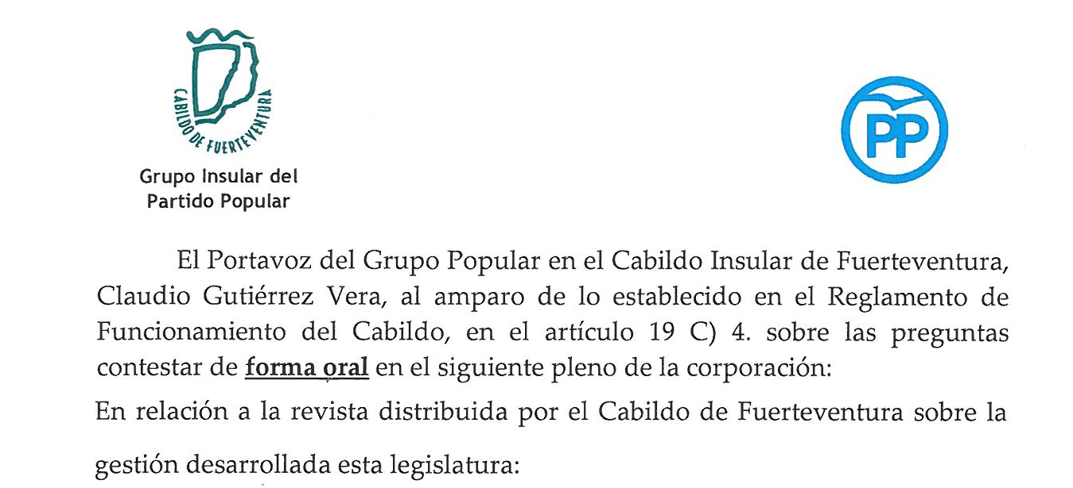

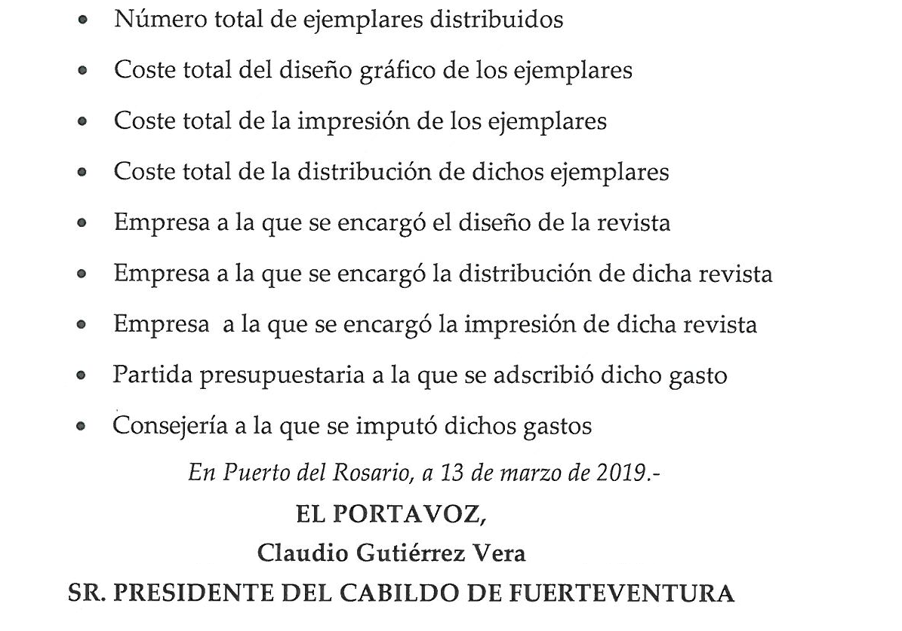

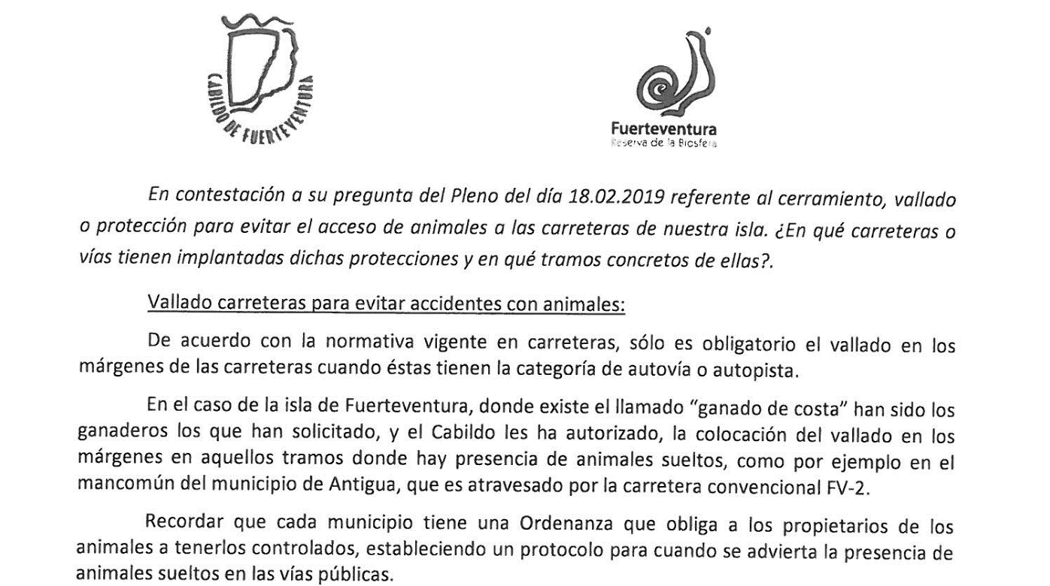

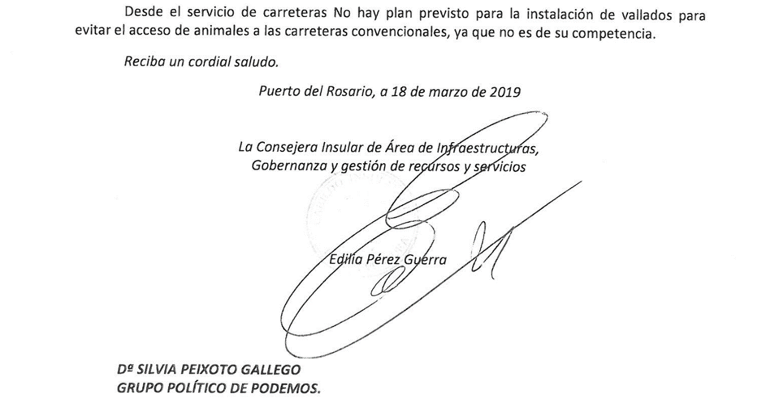

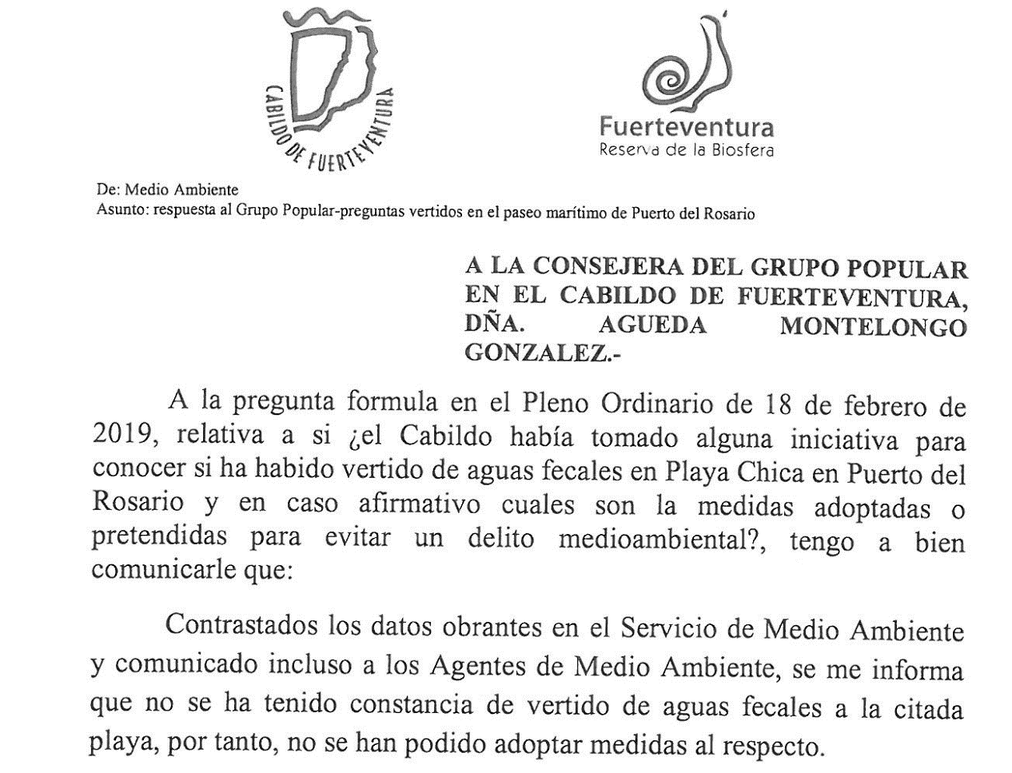

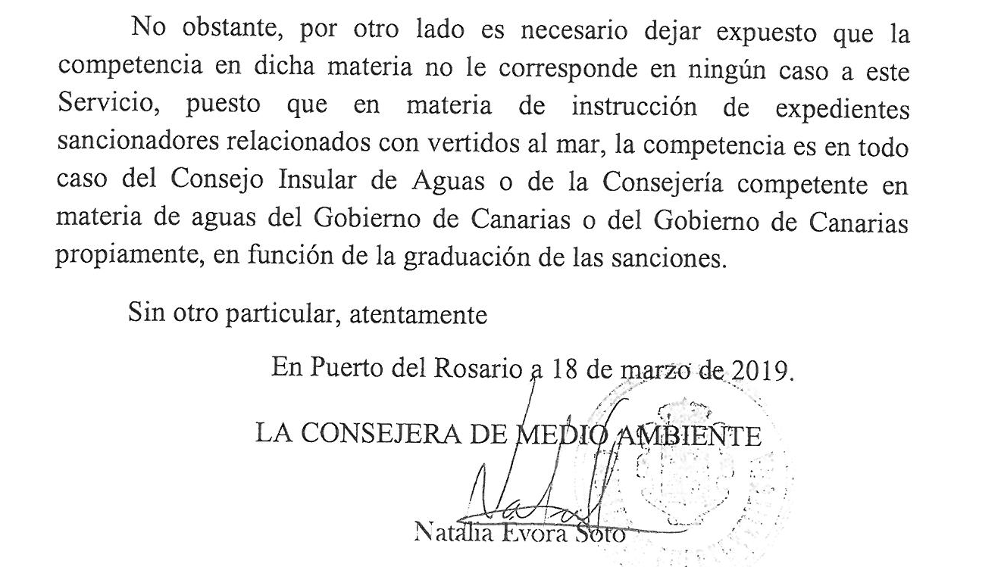

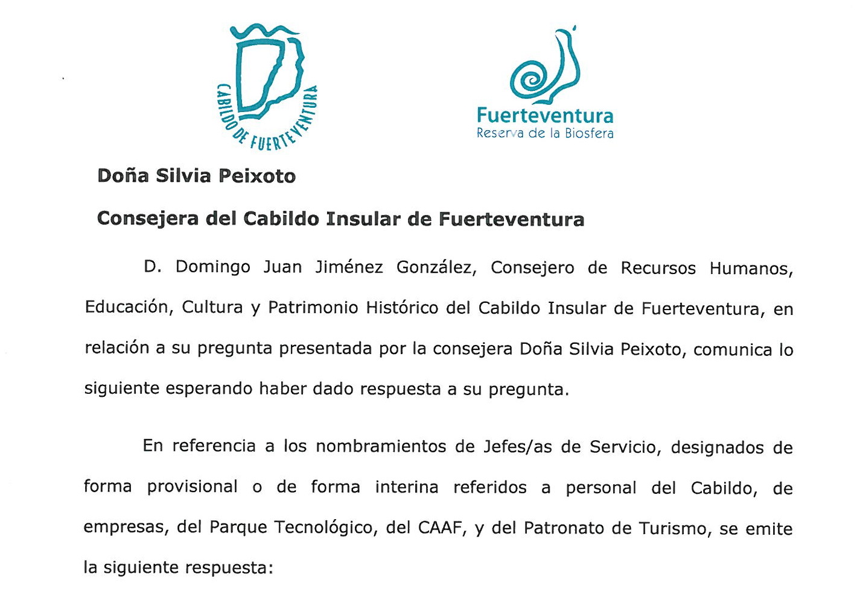

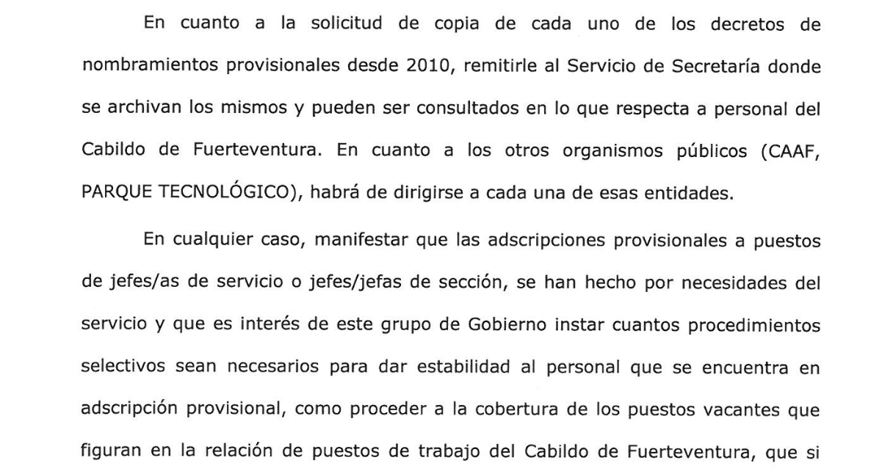
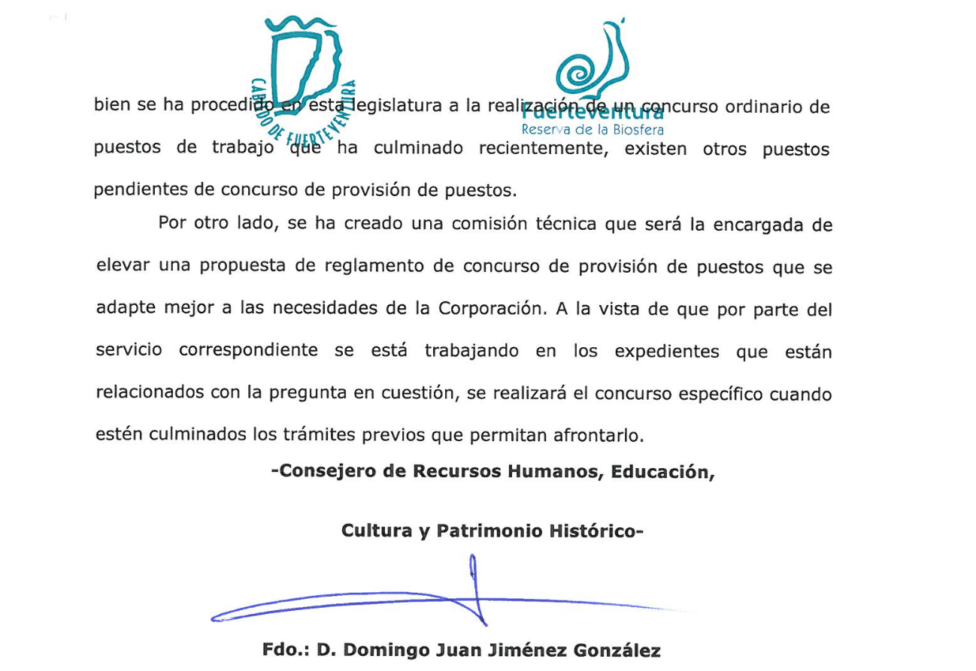

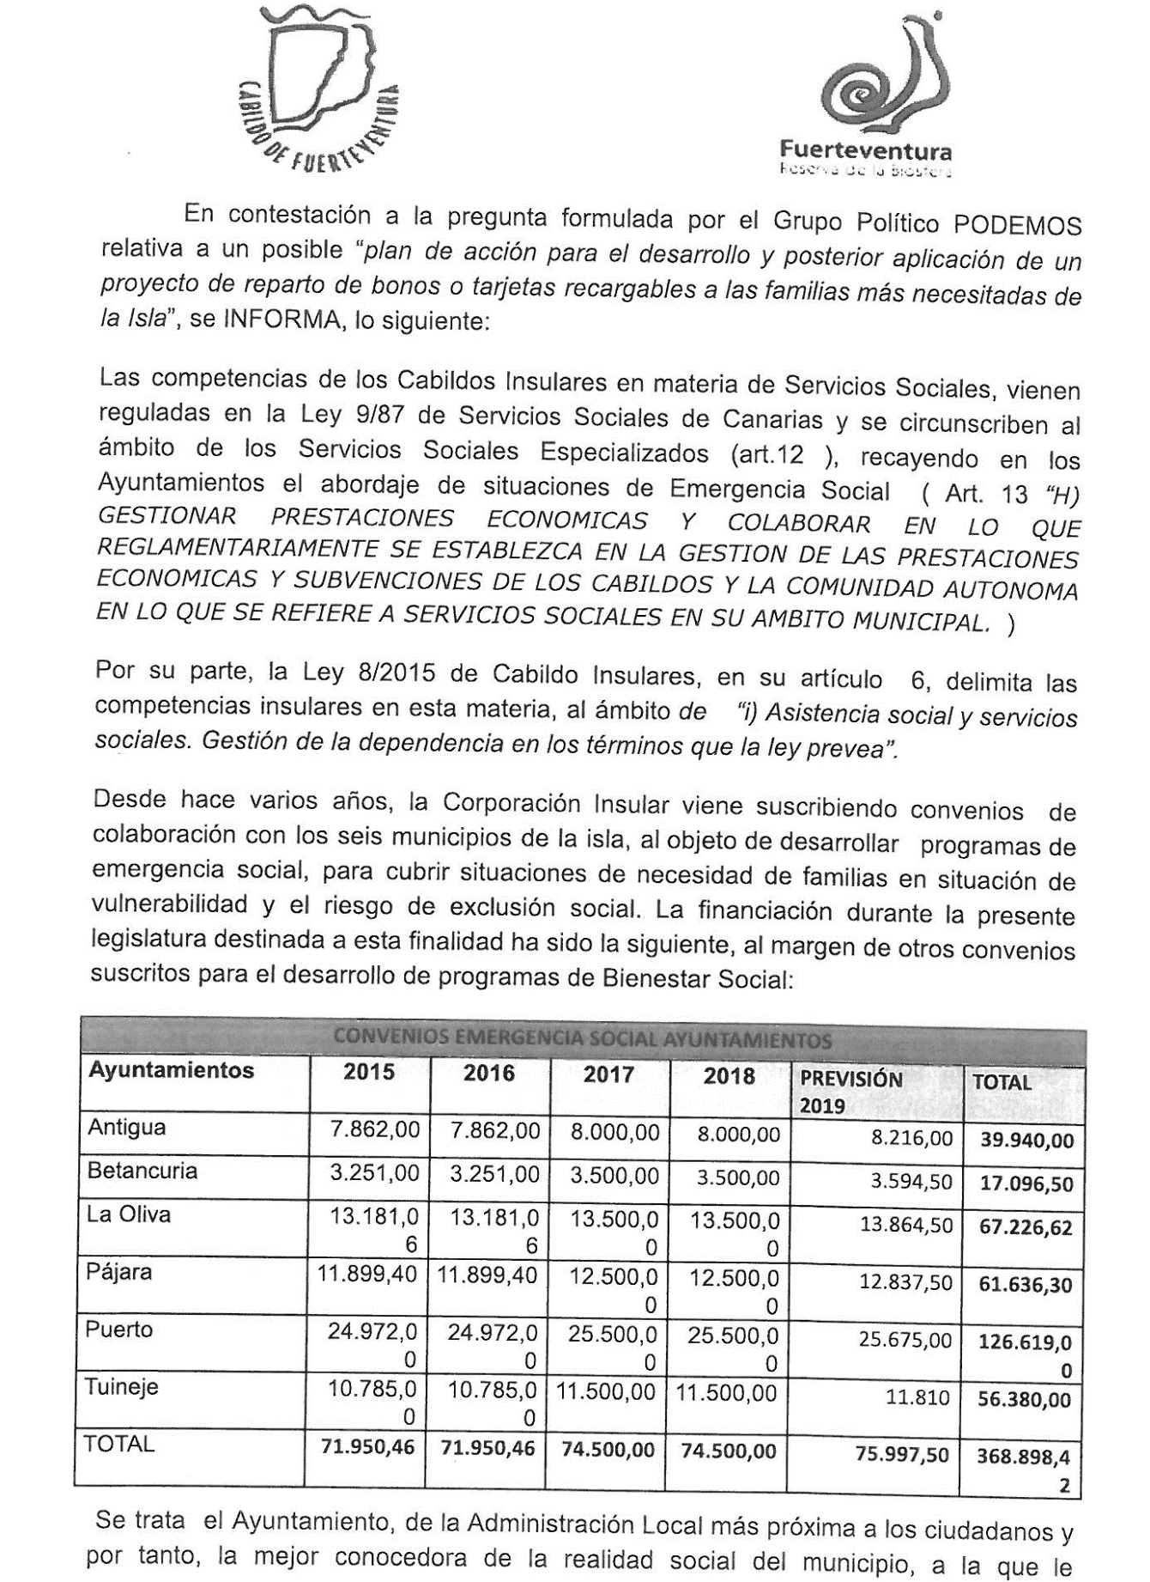
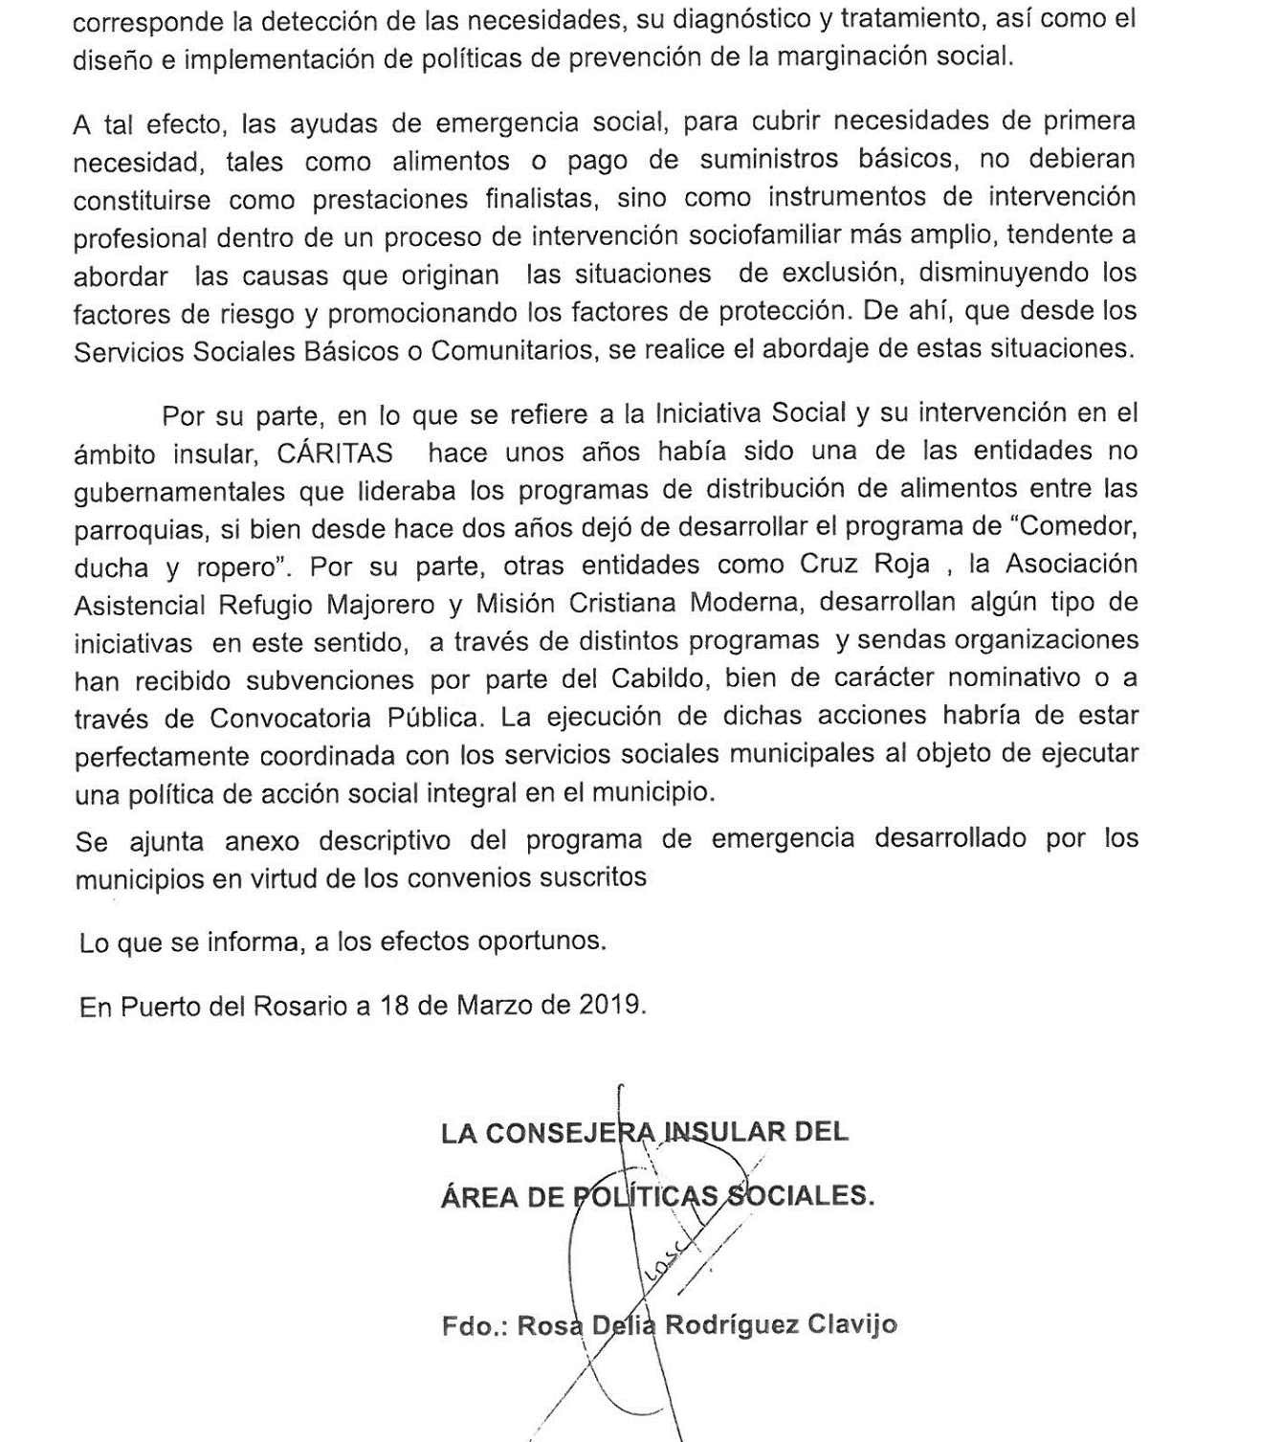

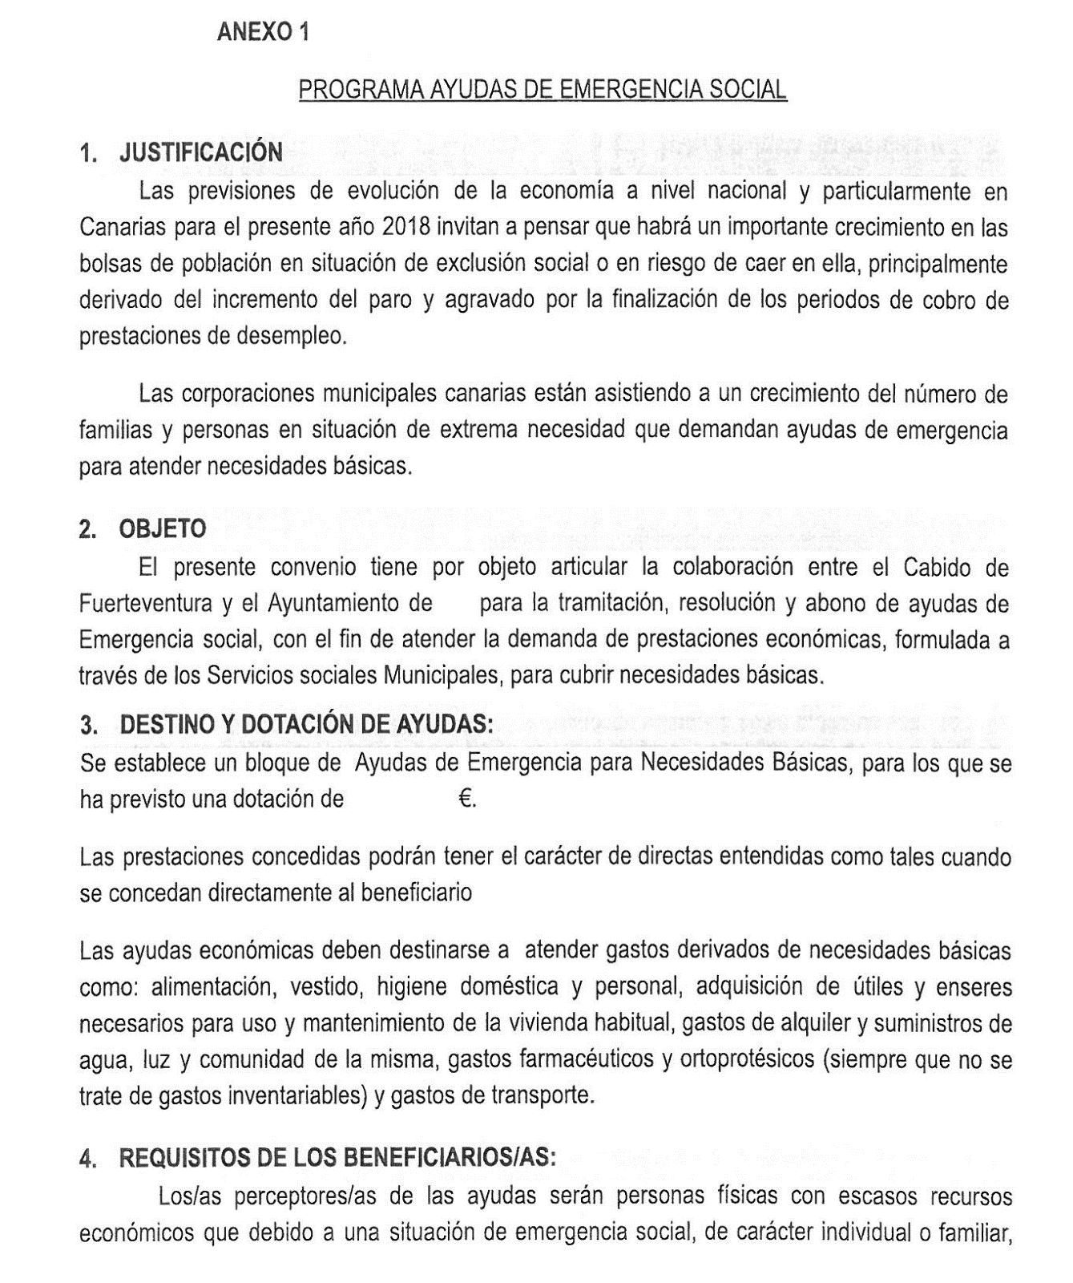

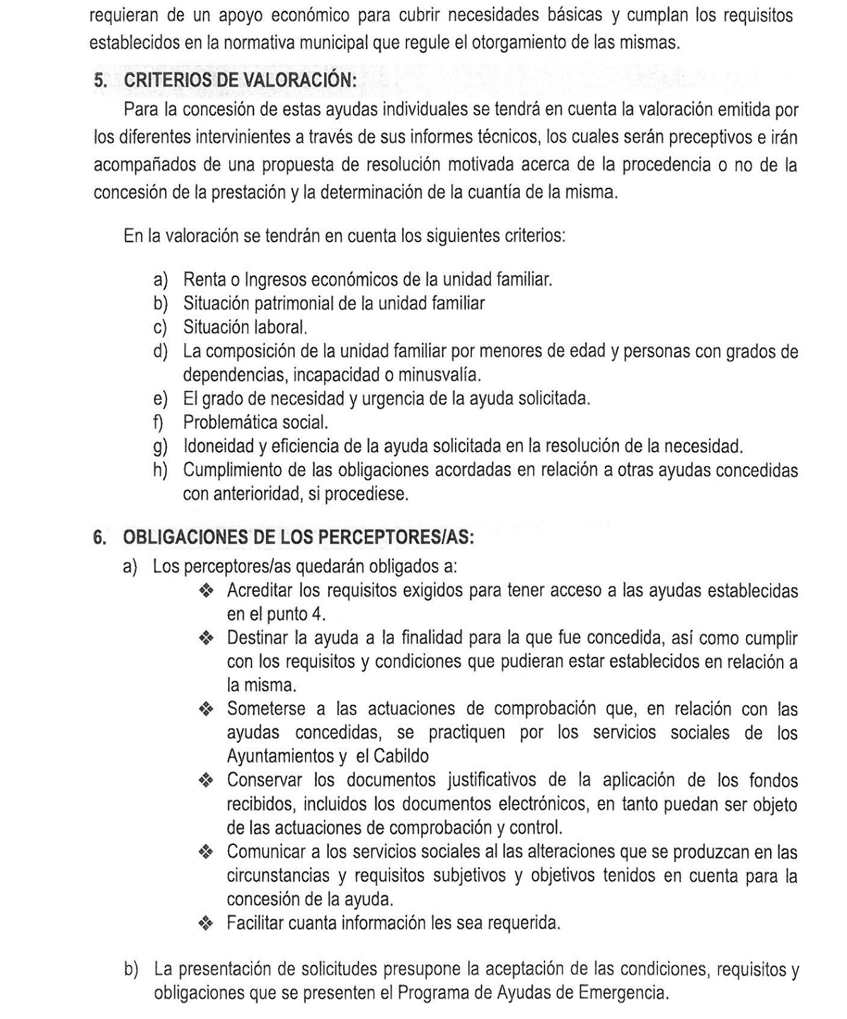

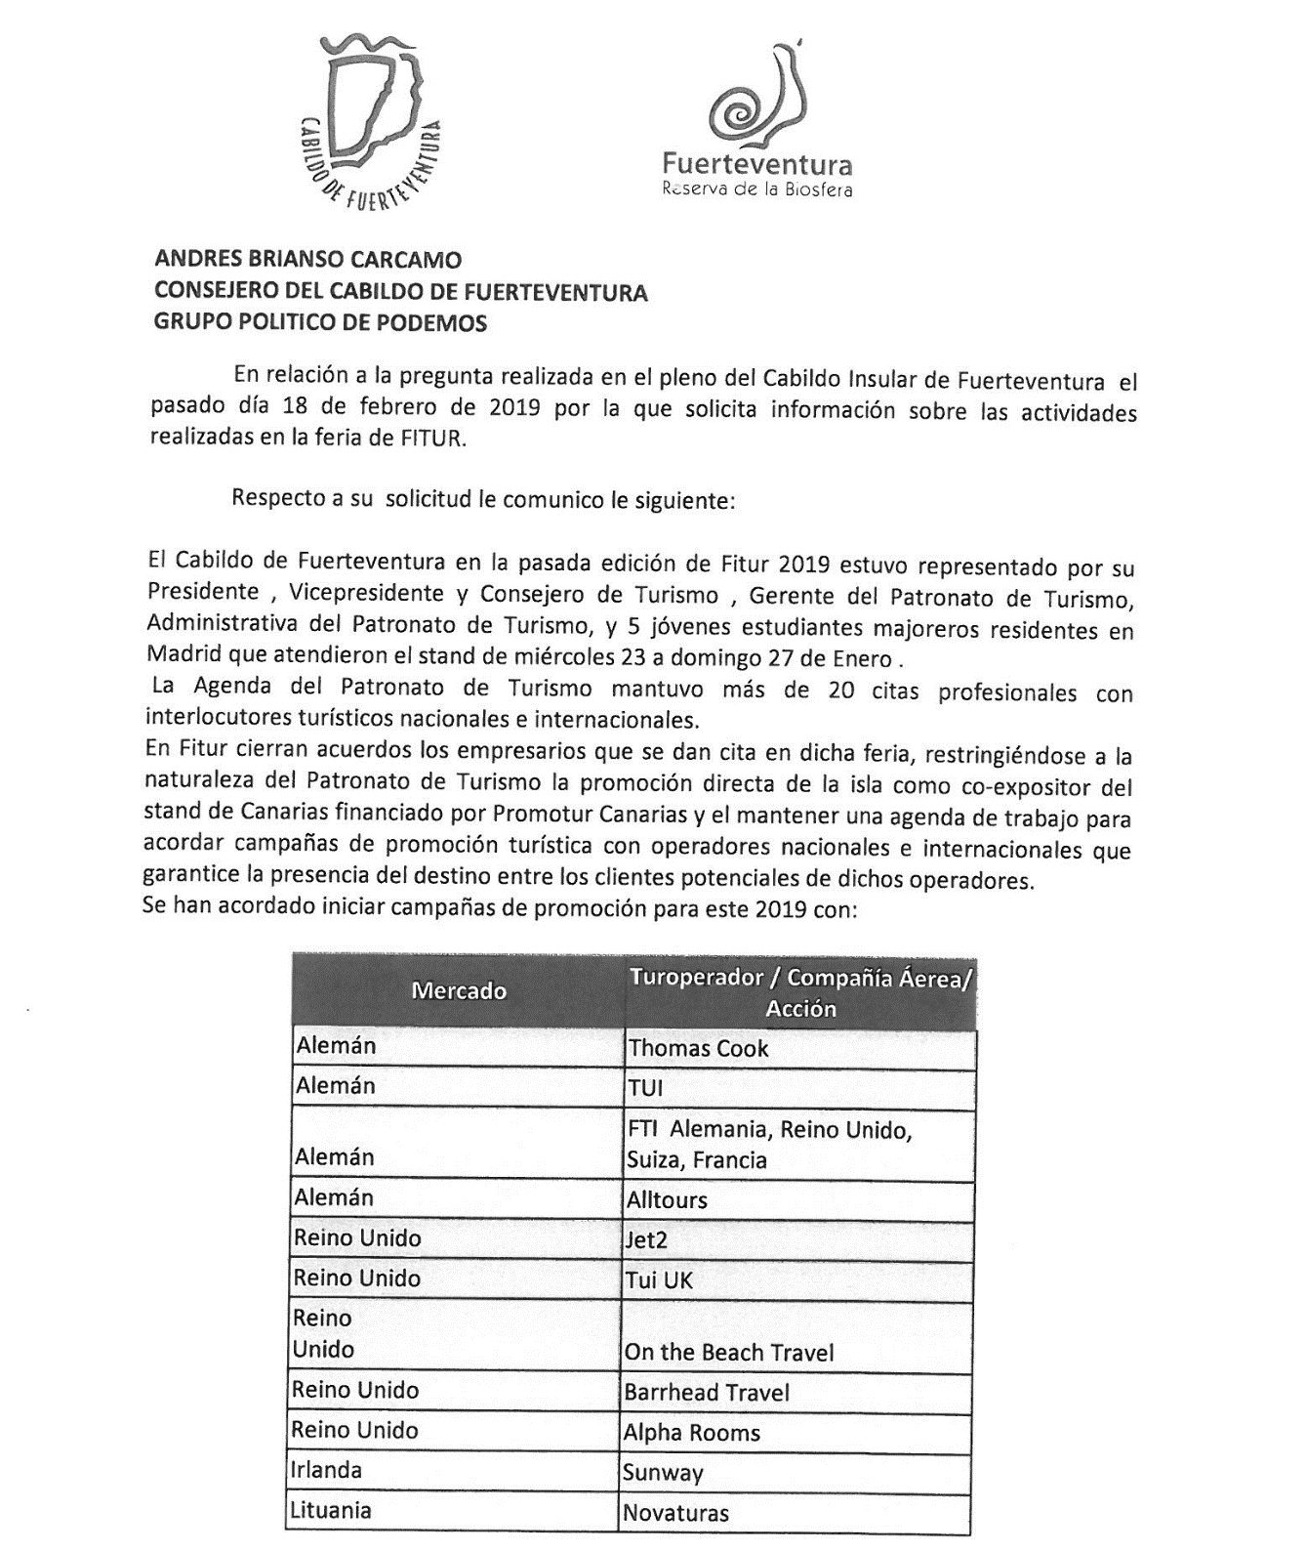

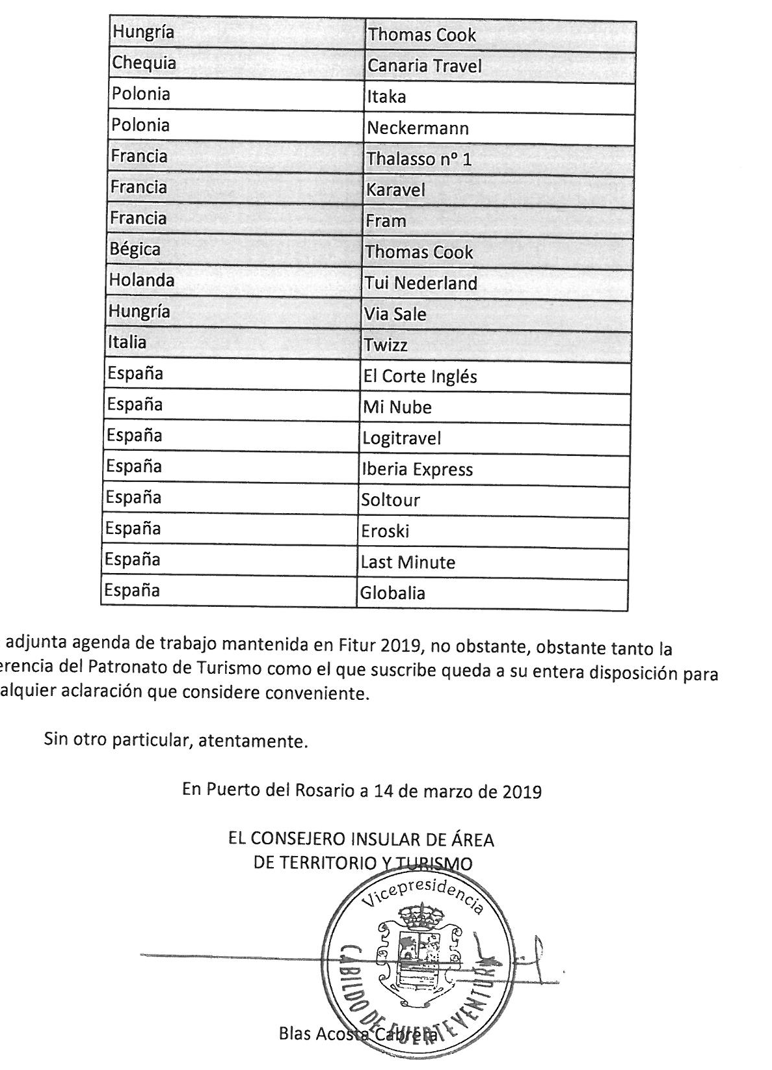
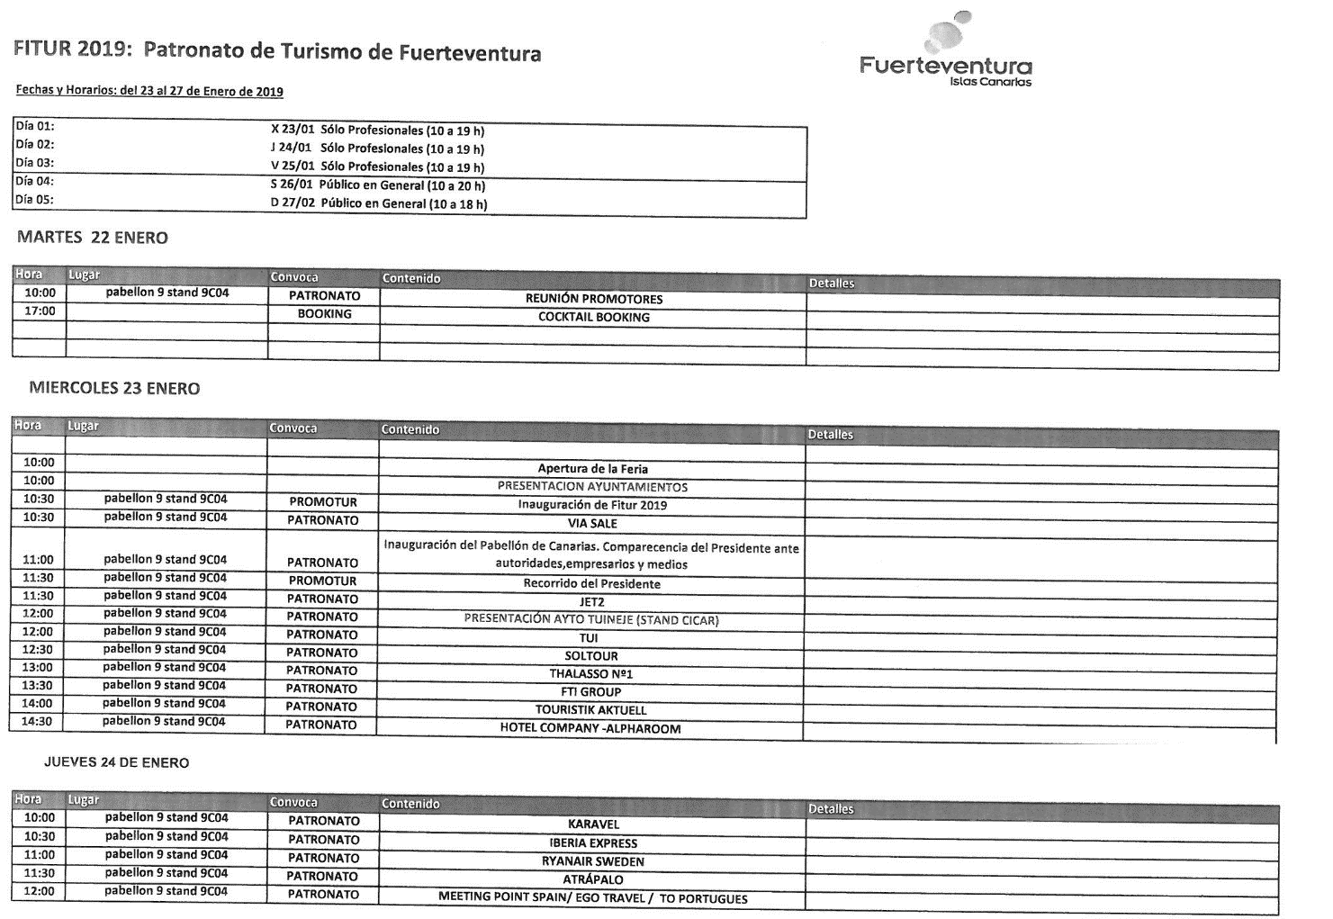

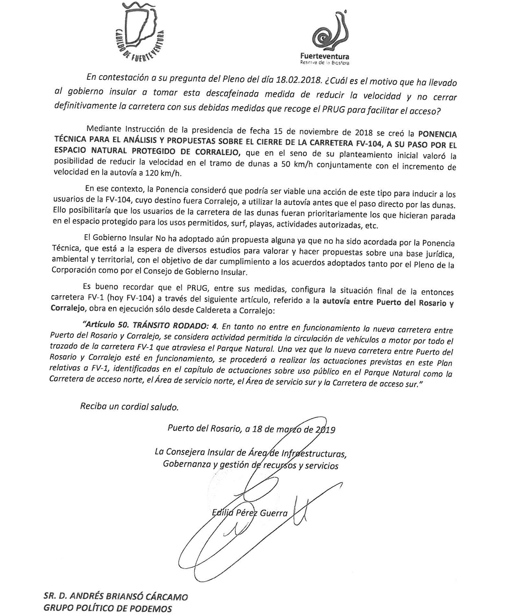

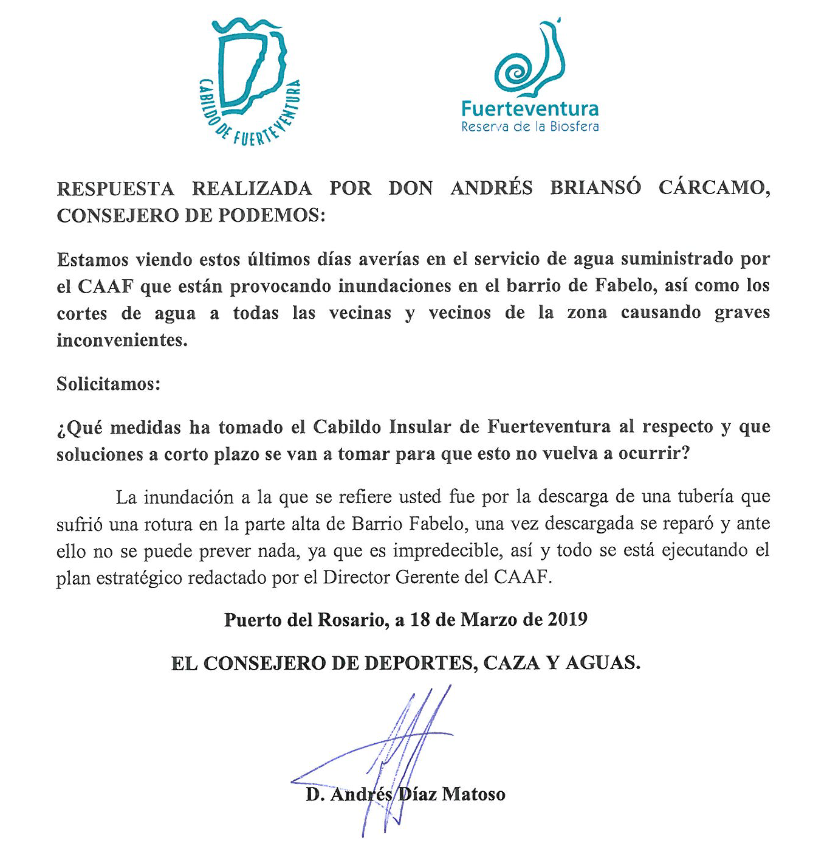

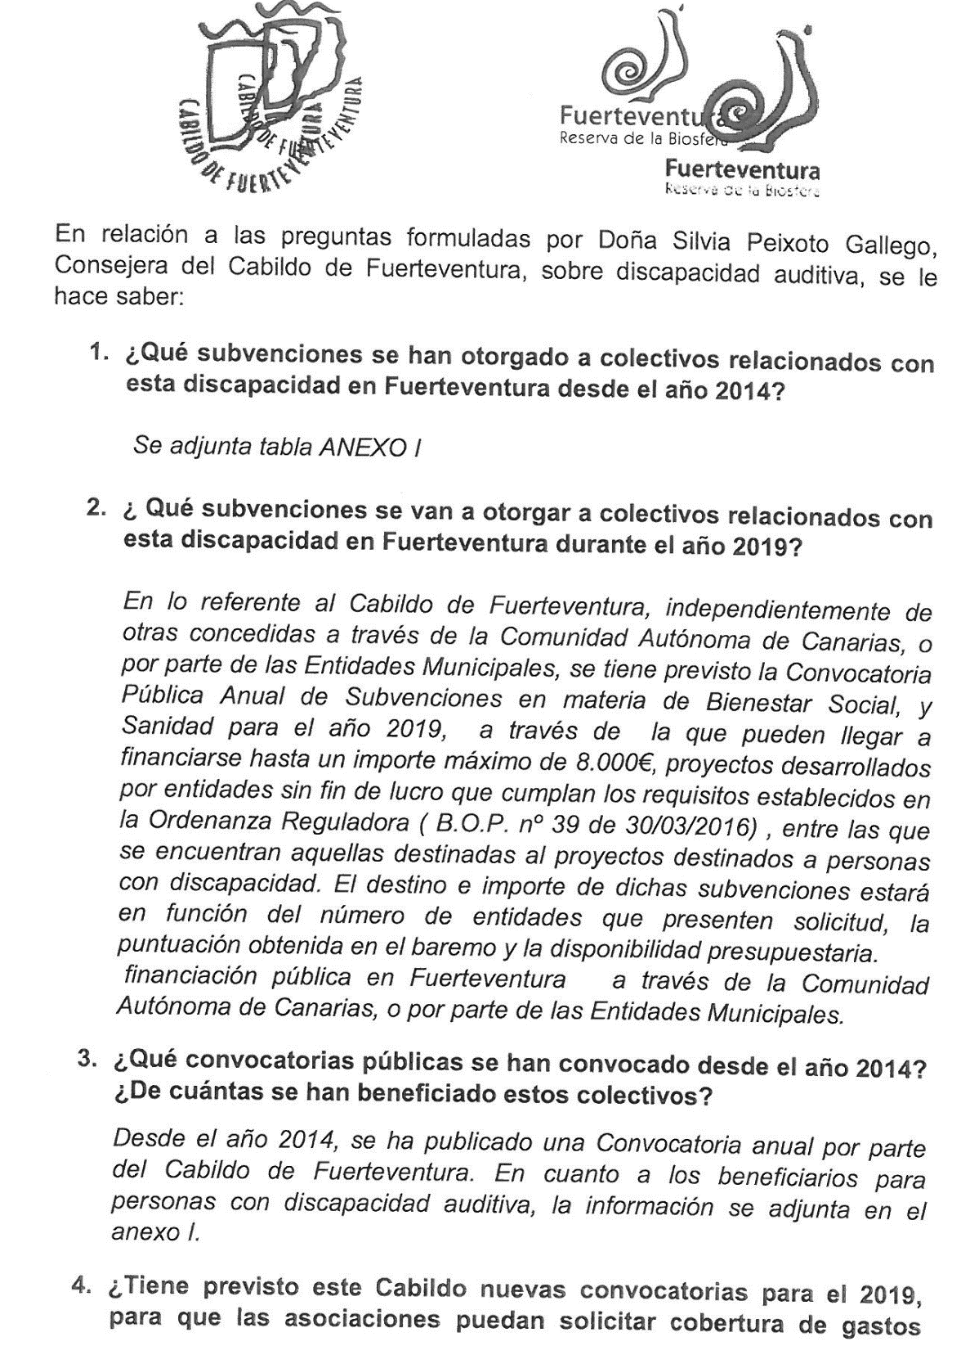
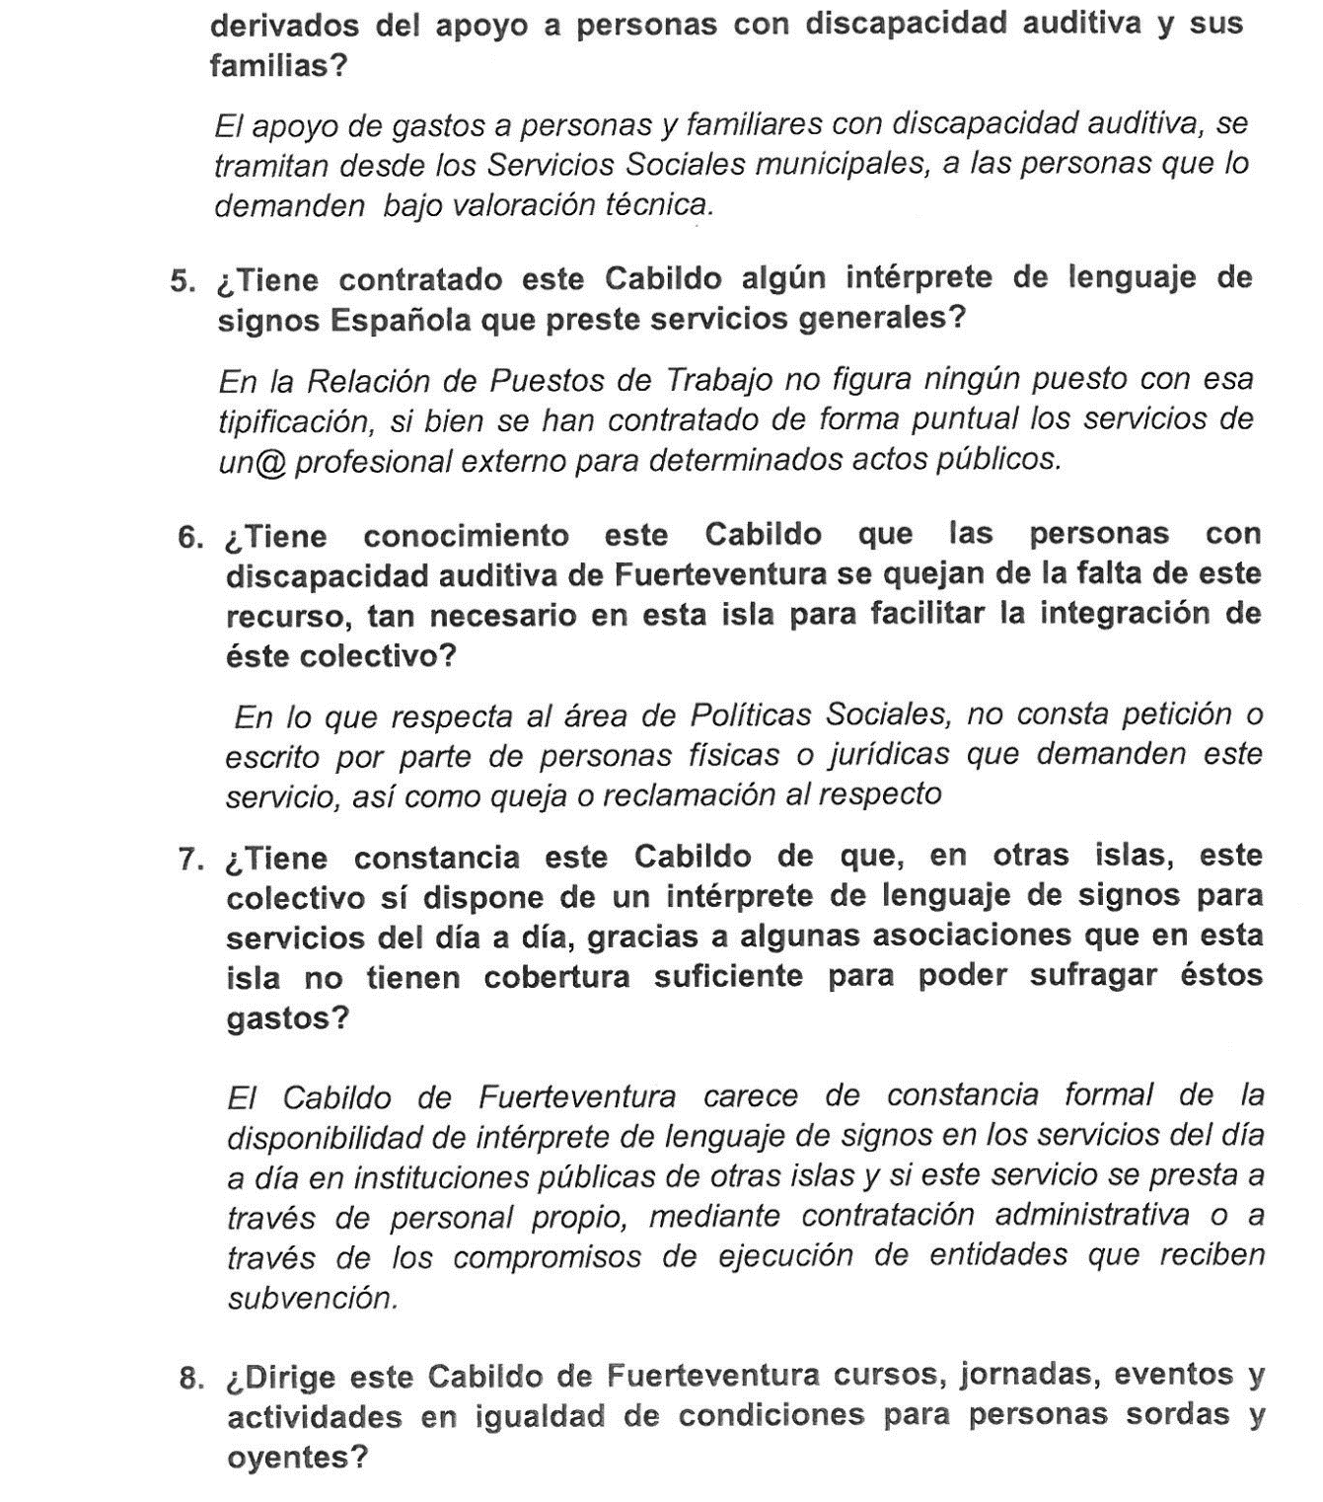

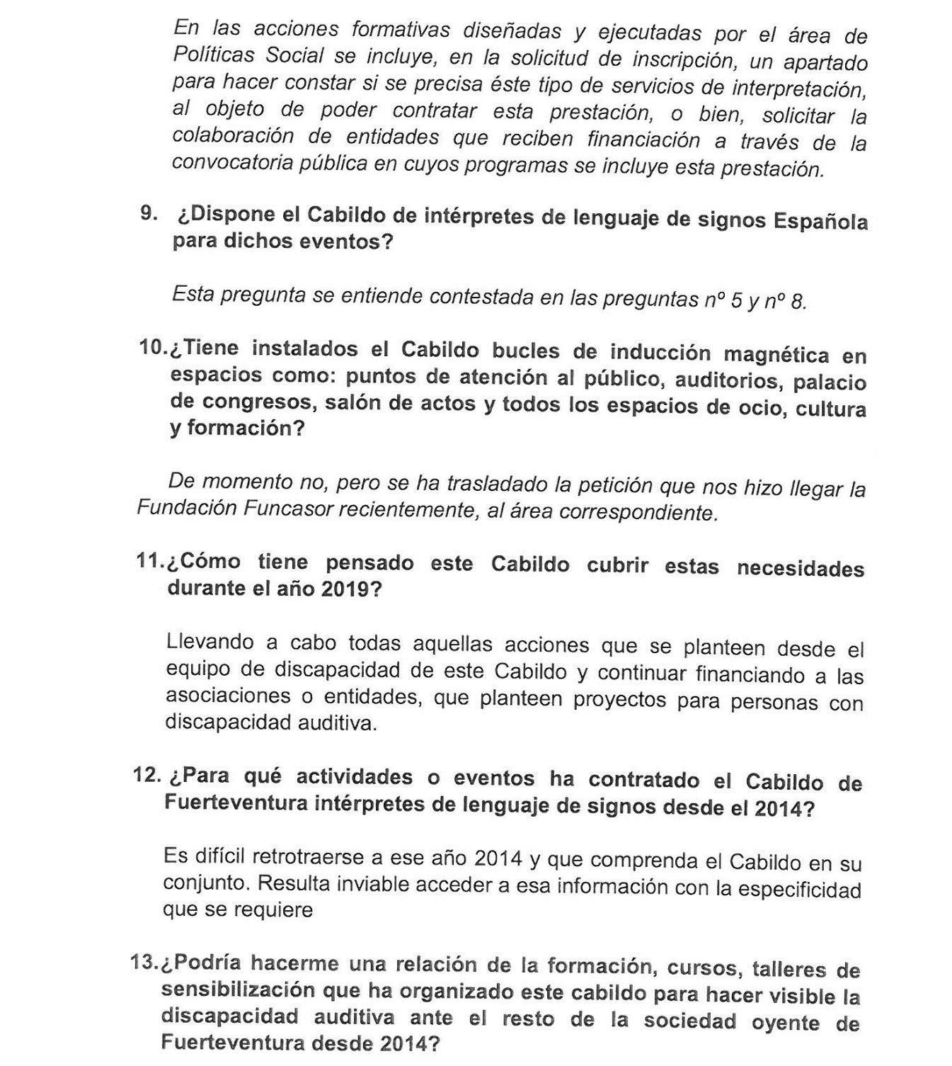

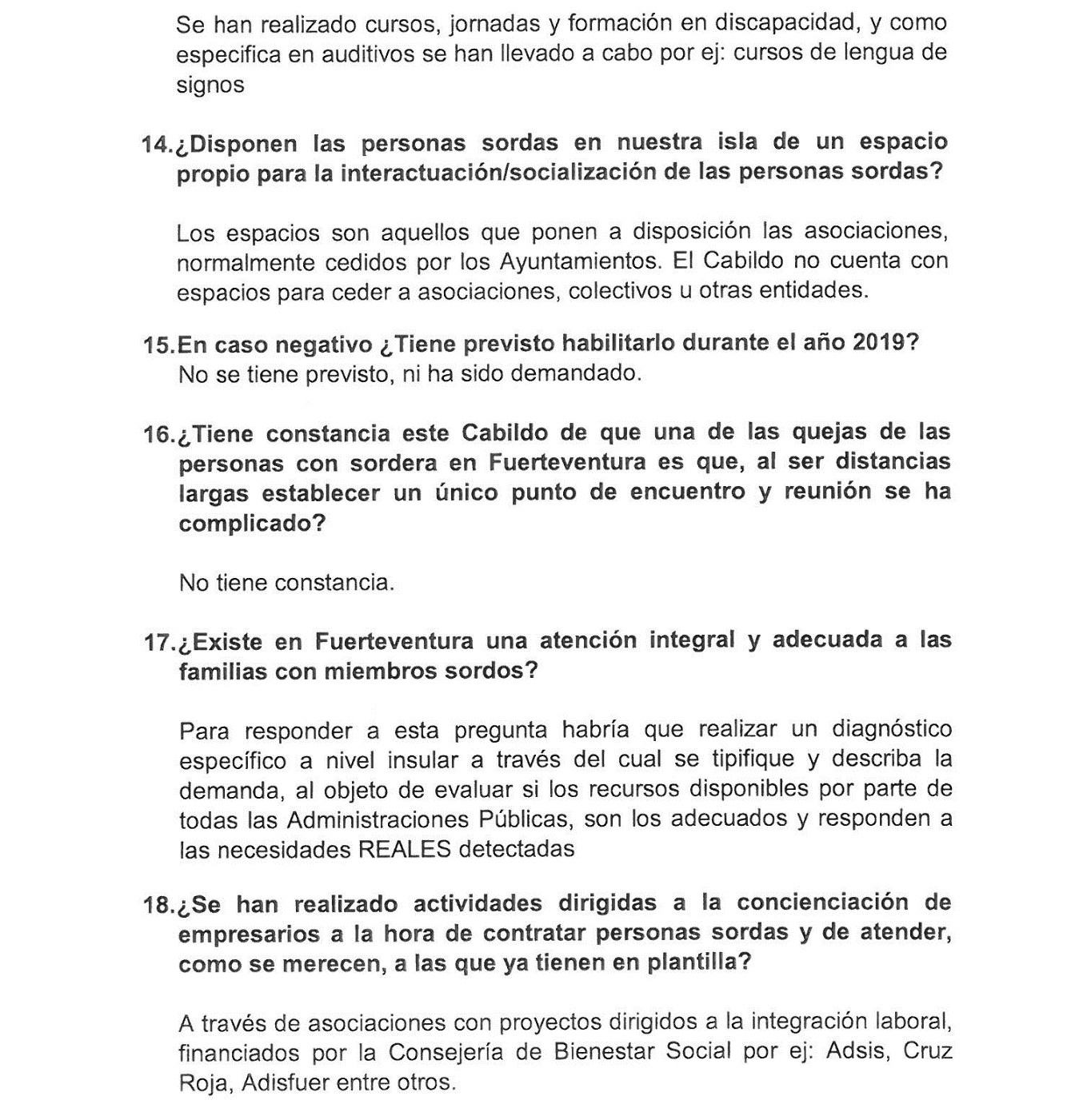

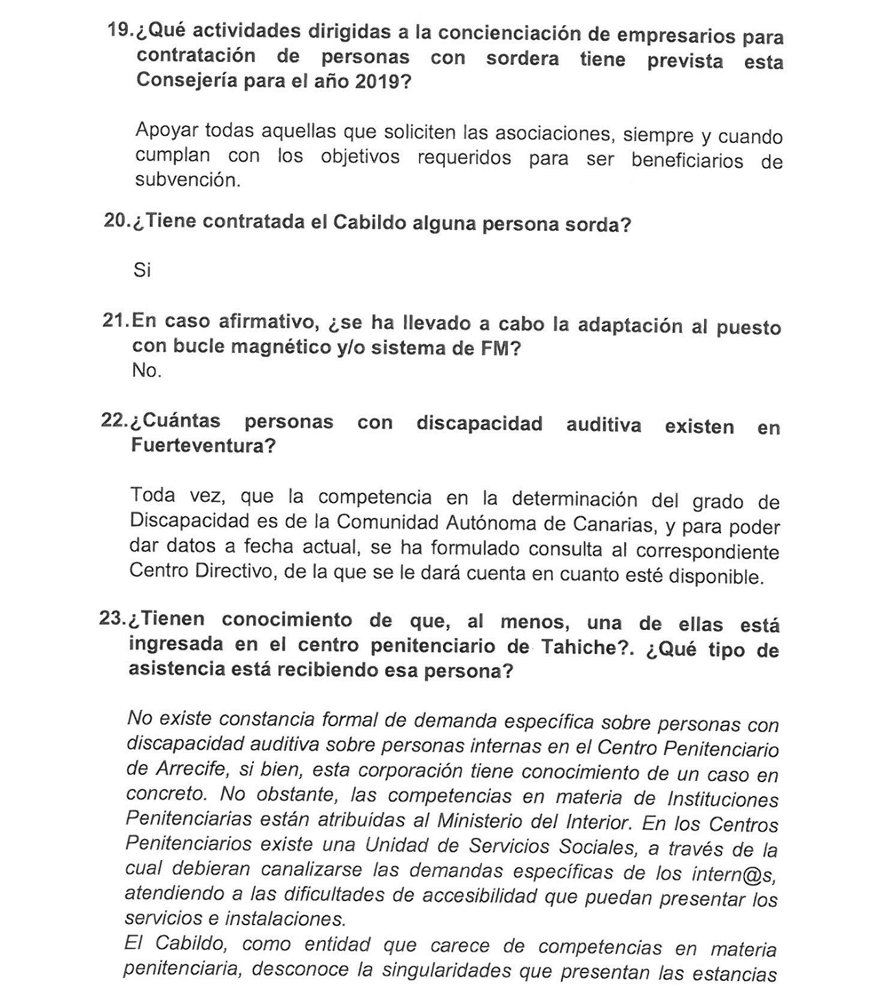

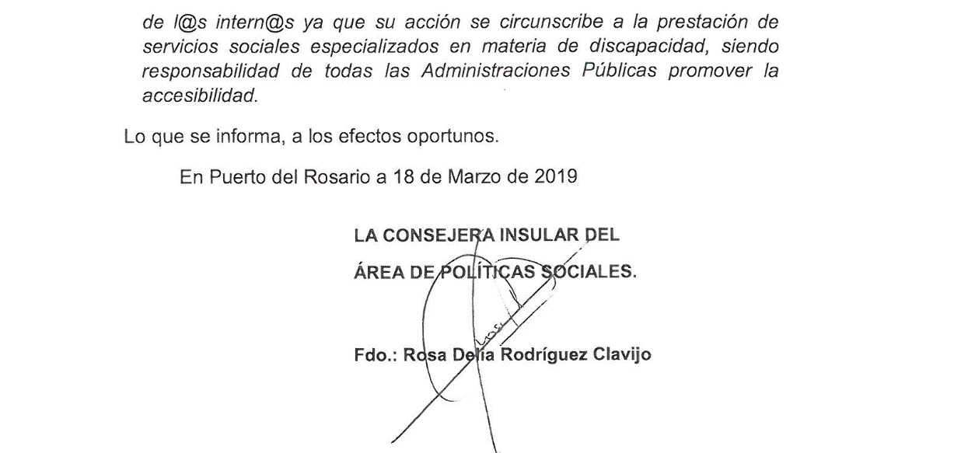
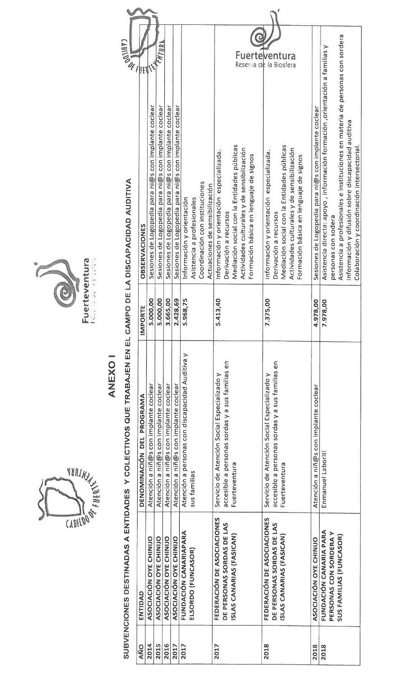

Fin de la sesión.- Y sin más asuntos que tratar, el Sr. Presidente clausura la sesión, siendo las diecinueve horas y diecisiete minutos de la fecha expresada en el encabezamiento, de todo lo cual, como Vicesecretaria, doy fe.

